РЕФЕРАТ

Выпускная квалификационная работа содержит страницы, 29 рисунков. Список использованных источников содержит 3 позиции.

ЗАДАЧА ТРЁХ ТЕЛ, ЧИСЛЕННЫЙ АНАЛИЗ, НЕБЕСНАЯ МЕХАНИКА, ВТОРАЯ КОСМИЧЕСКА СКОРОСТЬ, УСТОЙЧИВОСТЬ.

Отчёт состоит из введения, двух глав и заключения.

В первой главе приводится теоретическая информация: выводятся необходимые дифференциальные уравнения и те первые интегралы, которые играют ключевую роль в анализе задачи: закон сохранения полной механической энергии, второй закон Кеплера, третий закон Кеплера, интеграл Якоби в синодических осях.

Во второй главе приводится непосредственно анализ полученных уравнений и результаты численных экспериментов. Выписываются условия существования трёх областей, реализующих разные типы движений в задаче двух тел: движения по эллипсу, по параболе и по гиперболе. Выводится вторая космическая скорость в задаче двух тел в синодических осях. Исследуется влияние притяжения Луны на характер поведения малого тела в зависимости от области задания начальных условий: когда начальная точка выбирается из областей гиперболических, параболических и эллиптических траекторий.

СОДЕРЖАНИЕ

ВВЕДЕНИЕ 4

1. ТЕОРЕТИЧЕСКАЯ ЧАСТЬ 7

1.1. Исследование проблемы 7

1.2. Геостационарная орбита 10

1.3. Плоская круговая ограниченная задача трёх тел 11

1.4. Сидерическая и синодическая системы координат 13

1.5. Дифференциальные уравнения задачи Кеплера 13

1.6. Дифференциальные уравнения задачи двух тел 14

1.7. Первые интегралы задачи двух тел 14

1.8. Интеграл Якоби задачи двух тел в синодических осях и область возможных движений 15

1.9. Дифференциальные уравнения задачи трёх тел в сидерической системе координат 16

1.10. Дифференциальные уравнения задачи трёх тел в синодической системе координат 17

1.11. Каноническая система единиц измерения 18

1.12. Интеграл Якоби и области возможных движений в плоской круговой ограниченной задаче трёх тел 19

2. ПРАКТИЧЕСКАЯ ЧАСТЬ 23

2.1. Условия существования второй космической скорости в синодических осях 23

2.2. К понятию о второй космической скорости в задаче трёх тел 28

2.3. Вторая космическая скорость задачи двух тел в задаче трёх тел 31

2.4. Гиперболические траектории задачи двух тел в задаче трёх тел 36

2.5. Эллиптические траектории задачи двух тел в задаче трёх тел 36

ЗАКЛЮЧЕНИЕ 43

СПИСОК ИСПОЛЬЗОВАННЫХ ИСТОЧНИКОВ 44

ПРИЛОЖЕНИЕ 1 45

ВВЕДЕНИЕ

В наше время существует проблема засорения околоземного космического пространства «космическим мусором». Под космическим мусором подразумеваются все искусственные объекты и их фрагменты в космосе, которые уже неисправны, не функционируют и никогда более не смогут служить никаким полезным целям, но являющиеся опасным фактором воздействия на функционирующие космические аппараты, особенно пилотируемые. В некоторых случаях, крупные или содержащие на борту опасные (ядерные, токсичные и т. п.) материалы объекты космического мусора могут представлять прямую опасность и для Земли – при их неконтролируемом сходе с орбиты, неполном сгорании при прохождении плотных слоёв атмосферы Земли и выпадении обломков на населённые пункты, промышленные объекты, транспортные коммуникации и т. п.

Если не прикладывать никаких действий к решению данной проблемы, то «каскадный эффект» в долгосрочной перспективе приведёт к катастрофическому росту количества объектов орбитального мусора на низкой околоземной орбите и, как следствие, к практической невозможности дальнейшего освоения космоса.

Один из методов решения поставленной проблемы – сообщить «мусору» такой импульс, чтобы он удалился на бесконечность или чтобы он встал на достаточно далёкую орбиту, на которой он не будет представлять никакой опасности ни для работающих спутников, ни для пилотируемых кораблей.

В данной работе исследуется поведение космических тел при сообщении им вектора-импульса с учётом притяжения Земли и Луны, а также проверяется при каких начальных условиях выполняется необходимое условие улёта тела на бесконечность в задаче трёх тел.

Основные шаги, предпринятые для решения поставленной задачи: вывод системы дифференциальных уравнений классической задачи двух тел во вращающейся системе координат, выражение второй космической скорости в задаче двух тел во вращающейся системе координат и проверка выполнения необходимого условия для улёта тела на бесконечность в круговой ограниченной задаче трёх тел при начальной скорости эквивалентной второй космической скорости в ограниченной задаче двух тел.

1. ТЕОРЕТИЧЕСКАЯ ЧАСТЬ

## Исследование проблемы

Так как под космическим мусором подразумеваются все искусственные объекты и их фрагменты в космосе, которые уже неисправны и не функционируют, то все эти объекты можно разделить на два типа: объекты человеческого происхождения и объекты природного происхождения. Наблюдения показывают, что объектов природного происхождения на орбите Земли практически нет и основной угрозой для спутников и пилотируемых космических кораблей являются объекты человеческого происхождения.

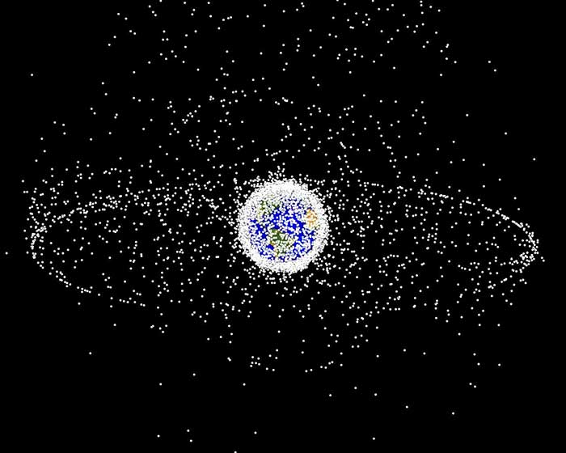

Рис. . Модель распределения космических объектов в космосе

На Рис. 1.1 видна компьютерная модель распределения космических объектов в космосе. Согласно описанию NASA, 95% из этих объектов являются мусором.

В настоящее время в районе низких околоземных орбит вплоть до высот около 2000 км находится, по разным оценкам, порядка 220 тыс. (300 тыс. по данным Управления ООН по вопросам космического пространства, октябрь 2009) техногенных объектов общей массой до 5000 тонн. На основе статистических оценок делаются выводы, что общее число подобных объектов поперечником более 1 см достаточно неопределенно и может достигать 60 000 – 100 000. Лишь небольшая их часть (порядка 10%) была обнаружена, отслеживается и внесена в каталоги с помощью наземных радиолокационных и оптических средств. Например, на 2013 год каталог Стратегического командования США содержал 16 600 объектов (в основном, размером более 10 см), большая часть которых была создана СССР, США и Китаем. Российский каталог, ГИАЦ АСПОС ОКП (ЦНИИмаш), содержал в августе 2014 года 15,8 тыс. объектов космического мусора, а всего на околоземных орбитах находилось более 17,1 тыс. объектов (включая действующие спутники), столкновение с любым из которых приведет к полному разрушению КА.

Около 6% отслеживаемых объектов – действующие. Около 22% объектов прекратили функционирование, 17% представляют собой отработанные верхние ступени и разгонные блоки ракет-носителей, и около 55% – отходы, технологические элементы, сопутствующие запускам, и обломки взрывов и фрагментации.

Наиболее засорены те области орбит вокруг Земли, которые чаще всего используются для работы космических аппаратов. Это НОО, геостационарная орбита (ГСО) и солнечно-синхронные орбиты (ССО).

Вклад в создание космического мусора по странам: Китай – 40 %; США – 27,5 %; Россия – 25,5%; остальные страны – 7%; по другим оценкам (на 2014 год): Россия – 39,7%; США - 28,9%; Китай – 22,8%.

Из графиков на Рис. 1.2 и Рис. 1.3 видно, что основные области, требующие «очистки» -- низкие орбиты захоронения (600 км – 2000 км), куда отправляется активная зона ядерного реактора после окончания её работы, и орбита захоронения для геостационарных спутников, высота которой на 200 км превышает высоту геостационарной орбиты. Для каждого аппарата орбита захоронения высчитывается отдельно, минимальный перигей $ΔH$ высчитывается по формуле:

$$ΔH=235+\left(1000C_{R}\frac{A}{m}\right),$$

где $C_{R}$ является давлением солнечного излучения, коэффициент которого обычно лежит в интервале $(1.2, 1.5)$; $\frac{A}{m}$ является отношением площади $[м^{2}]$ к массе [кг] данного объекта.

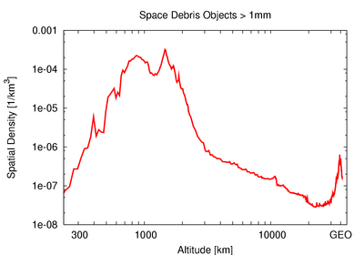

Рис. . Пространственная плотность обломков на различных высотах согласно ESA MASTER, 2001

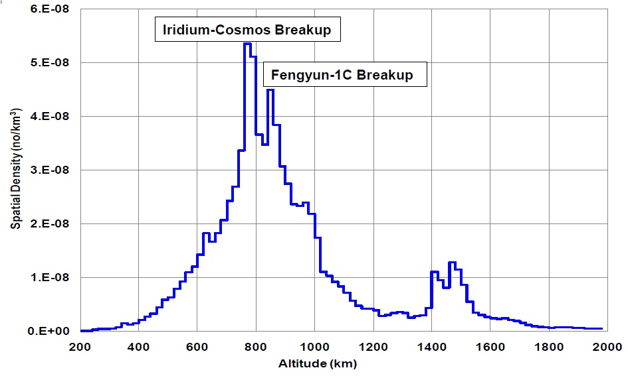

Рис. . Пространственная плотность обломков на низких орбитах согласно NASA, 2011

## Геостационарная орбита

Для того, чтобы поставить конкретные пределы в исследовании задачи, необходимо вычислить на каких высотах летает основная часть обломков. Как уже было сказано ранее, орбиты, на которых летает большая часть «мусора» -- это низкие орбиты захоронения (600 км – 2000 км) и орбита захоронения для геостационарных спутников, высота которой на 200 км превышает высоту геостационарной орбиты. Если наименьшую высоту можно выбрать относительно произвольно, то наибольшую из рассматриваемых высот необходимо аккуратно посчитать.

Геостационарная орбита (ГСО) – круговая орбита, расположенная над экватором Земли, находясь на которой, искусственный спутник обращается вокруг планеты с угловой скоростью, равной угловой скорости вращения Земли вокруг оси.

На геостационарной орбите спутник не приближается к Земле и не удаляется от неё, и кроме того, вращаясь вместе с Землёй, постоянно находится над какой-либо точкой на экваторе. Следовательно, действующие на спутник силы гравитации и центробежная сила должны уравновешивать друг друга. Для вычисления высоты геостационарной орбиты можно воспользоваться методами классической механики и, перейдя в систему отсчета спутника, исходить из следующего уравнения:

$$F_{G}={-F}_{C},$$

где $F_{G}$– гравитационная сила, а $F_{C}$– центробежная сила. Величину гравитационной силы, действующую на спутник, можно определить по закону всемирного тяготения Ньютона:

$$F_{G}=G\frac{Mm}{R^{2}},$$

где $M$– масса Земли, $m$– масса спутника, $G$– гравитационная постоянная, $R$– расстояние от спутника до центра Земли или, в данном случае, радиус орбиты.

Величина центробежной силы равна:

$$F_{C}=m\left|\vec{ω}×\left(\vec{ω}×\vec{R}\right)\right|=m \left|\vec{ω}⋅\left(\vec{ω}⋅\vec{R}\right)-\vec{R}⋅\left(\vec{ω}⋅\vec{ω}\right)\right|=-mRω^{2},$$

где $ω$– угловая скорость вращения спутника.

Как можно видеть, масса спутника присутствует как множитель в выражениях для центробежной силы и для гравитационной силы, то есть высота орбиты не зависит от массы спутника, что справедливо для любых орбит. Следовательно, геостационарная орбита определяется лишь высотой, при которых центробежная сила будет равна по модулю и противоположна по направлению гравитационной силе, создаваемой притяжением Земли на данной высоте:

$$G\frac{Mm}{R^{2}}=mRω^{2}⇒ R_{GEO}=\sqrt[3]{\frac{GM}{ω^{2}}}$$

Угловая скорость $ω$ вычисляется делением угла, пройденного за один оборот ( $2π$ радиан) на период обращения (время, за которое совершается один полный оборот по орбите: один сидерический день, или 86164 секунды). Вычисляя угловую скорость, получим:

$$ω=\frac{2π}{86164}=7.29⋅{10}^{-5}$$

Полученный радиус орбиты составляет 42164 км от центра земли или 35786 км от поверхности океана.

## Плоская круговая ограниченная задача трёх тел

Основная цель задачи трёх тел – изучение движений системы трёх тел, как естественных, так и искусственных, находящихся под действием разнообразных космических сил, главными из которых являются силы взаимных притяжений.

Так как главное затруднение представляет задача о совместном определении движений сразу нескольких небесных тел, взаимно влияющих друг на друга, то обычно стараются по возможности упростить поставленную астрономическую задачу настолько, чтобы иммледование движения интересующего небесного тела сделалось математически доступным и позволило получить желаемые результаты.

В ряде случаев оказывается возможным с известной степенью приближения рассматривать задачу о движении только одного тела, считая, что движения остальных так или иначе могут полагаться известными. Такого рода задачи называются “ограниченными”.

В поставленной задаче исследуемые объекты (“космический мусор”) имеют очень малую массу, по сравнению с массами Земли и Луны, поэтому влияние исследуемых объектов на движение таких массивных тел совершенно ничтожно и им можно полностью пренебречь. Таким образом исходная задача трёх тел сводится к задаче о движении материальной точки под действием двух других материальных точек, которые в свою очередь движутся друг относительно друга по известному закону.

Так как Земля и Луна движутся почти в одной плоскости и почти по круговым орбитам, то можно считать (по крайней мере в течение не очень большого промежутка времени), что активные тела в рассматриваемой модельной задаче движутся по окружностям, лежащим в одной плоскости. Такого рода задачи называют “круговыми ограниченными задачами”.

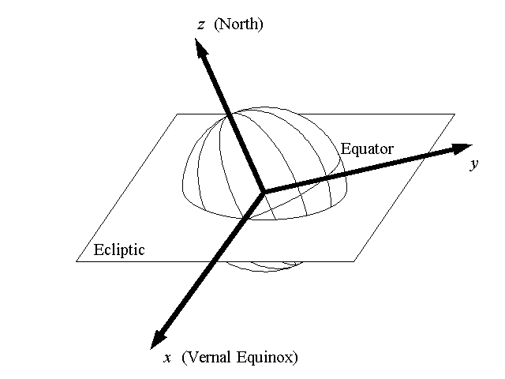В этой работе рассматривается двумерная круговая ограниченная задача в плоскости эклиптики, являющаяся наиболее простой и часто встречающейся ограниченной задачей, которая в своей основной форме впервые была поставлена, по-видимому, Л. Эйлером в его трудах во второй теории движения Луны около 250 лет тому назад.

Рис. 1.4 Плоскость эклиптики

## Сидерическая и синодическая системы координат

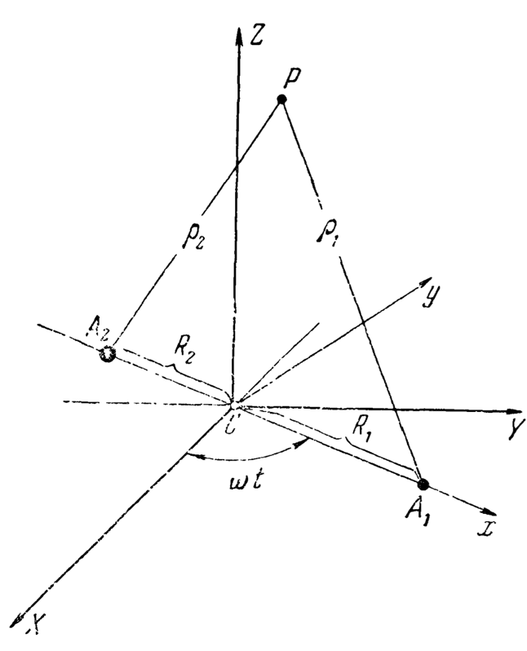Пусть две активно гравитирующие материальные точки $(A_{1},m_{1})$ и $(A_{2},m_{2})$ движутся с угловой скоростью $ω$ относительно их барицентра $C$ по окружностям.

Выберем прямоугольную систему координат $CXY$ с началом в барицентре $C$ двух материальных точек $(A_{1},m_{1})$ и $(A_{2},m_{2})$ и с осями, постоянно ориентированными в пространстве. При этом ось абсцисс $CX$ выберем таким образом, чтобы она совпала с осью $CA_{1}$ в какой-то начальный момент времени $(t=0)$. Полученная система координат является инерциальной и называется сидерической системой координат.

Рис. 1.5 Системы координат

Зададим новою систему координат $Cxy$. Пусть осью абсцисс $Cx$ в каждый момент времени служит ось $CA_{1}$. Учитывая тот факт, что тела $A_{1}$ и $A_{2}$ обращаются вокруг их барицентра с угловой скоростью $ω$, то полученная система координат $Cxy$ также вращается вокруг прямой, перпендикулярной плоскости $CXY$ и проходящей через барицентр системы. Такая система координат является неинерциальной и называется синодической системой координат.

## Дифференциальные уравнения задачи Кеплера

В пространстве дана система из двух точек $(A_{1},m_{1})$ и $(A_{2},m_{2})$, на которую наложена голономная связь: $A_{1}$ неподвижна. Определить движение точки $A_{2}$ под действием ньютоновского притяжения к точке $A_{1}$.

Так как точка $A_{1}$ неподвижна, то система отсчета с началом в $A_{1}$ инерциальна, поэтому получающееся дифференциальное уравнение имеет вид:

$$\ddot{r}+κ^{2}\frac{r}{r^{3}}=0,$$

где $r$– вектор $A_{1}A_{2}$, $κ^{2}=Gm_{1}$.

## Дифференциальные уравнения задачи двух тел

В пространстве движутся две материальные точки, притягивающиеся по закону всемирного тяготения. Необходимо определить траекторию движения точек исходя из их начальных условий: начального положения точек и их начальных скоростей.

Дифференциальное уравнение поставленной задачи в сидерической системе координат с началом в точке $A_{1}$ имеет вид:

$$\frac{d^{2}r}{dt^{2}}=-G\frac{M+m}{r^{3}}r=-κ\frac{r}{r^{3}},$$

где **r** – радиус-вектор от точки $A_{1}$ до $A_{2}$, $κ=G(M+m)$. Движение одной точки относительно другой происходит в центральном поле сил.

## Первые интегралы задачи двух тел

В центральном поле сил всегда имеет место интеграл площадей:

$$r×v=c.$$

Из этого равенства следует, что радиус $r$ за равные промежутки времени «заметает» равные площади.

Второй интеграл задачи двух тел называют также законом сохранения энергии:

$$v^{2}-2\frac{κ}{r}=h.$$

## Интеграл Якоби задачи двух тел в синодических осях и область возможных движений

Интеграл Якоби задачи двух тел записывается в виде:

$$r^{2}+\frac{2}{r}-v^{2}=C.$$

Данный интеграл позволяет выделить такую часть плоскости, куда спутник в течение всего своего движения попасть заведомо никогда не сможет.

Постоянная $C$ выражается с помощью начальных условий:

$$C=r_{0}^{2}+\frac{2}{r_{0}}-v_{0}^{2}=\left(x_{0}^{2}+y_{0}^{2}\right)+\frac{2}{\sqrt{x_{0}^{2}+y_{0}^{2}}}-\left({\dot{x}}_{0}^{2}+{\dot{y}}_{0}^{2}\right).$$

В любой точке, куда спутник может попасть имеет место неравенство $v^{2}≥0$. А область, в которой это неравенство не выполняется – это та область, где движение спутника заведомо невозможно.

Кривая Хилла, заданная в виде:

$$\left(x^{2}+y^{2}\right)+\frac{2}{\sqrt{x^{2}+y^{2}}}=C$$

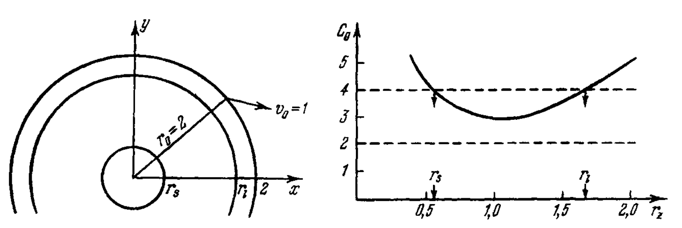отделяет множество тех точек вращающейся плоскости, где движения спутника возможны от того множества, в котором движение спутника невозможно.

Рис. 1.6 Кривые нулевой скорости (слева), постоянная Якоби в зависимости от радиуса окружности нулевой скорости (справа)

Меняя параметр $C$ можно получить семейство линий Хилла. Каждая особая точка кривой Хилла является точкой либрации.

Для того, чтобы получить область возможного движения, необходимо найти решение следующего кубического уравнения:

$$r_{z}^{3}-C_{0}r_{z}+2=0.$$

В левой части Рис. 1.6 показан один из вариантов кривых нулевой скорости. В правой части Рис. 1.6 показана функция:

$$C_{0}\left(r_{z}\right)=r_{z}^{2}+\frac{2}{r_{z}},$$

на которой чётко видна особая точка – точка минимума функции.

## Дифференциальные уравнения задачи трёх тел в сидерической системе координат

На Рис. 1.5 показана исследуемая система: два притягивающих тела $(A_{1},m_{1})$, $(A_{2},m_{2})$ и спутник $P$ с «нулевой» массой, поведение которого исследуется. Силы с которыми тела $A_{1}, A_{2}$ притягивают точку $P$:

$$\left\{\begin{aligned}F_{1}=f\frac{{ M}_{1}m}{ρ_{1}^{3}}(R_{1}-R) \\ F_{2}=f\frac{{ M}_{2}m}{ρ_{2}^{3}}(R_{2}-R)\end{aligned}\right.$$

Согласно второй аксиому Ньютона:

$$m\frac{d^{2}R}{dt^{2}}=f\frac{{ M}_{1}m}{ρ_{1}^{3}}(R_{1}-R)+f\frac{{ M}_{2}m}{ρ_{2}^{3}}(R_{2}-R).$$

Поэтому, после сокращения $m$ получаются дифференциальные уравнения движения спутника $P$ в результате его взаимодейсвтия с телами $A_{1},{ A}_{2}$ в сидерической системе координат:

$$\frac{d^{2}R}{dt^{2}}=f\frac{{ M}_{1}}{ρ_{1}^{3}}(R_{1}-R)+f\frac{{ M}_{2}}{ρ_{2}^{3}}(R_{2}-R).$$

## Дифференциальные уравнения задачи трёх тел в синодической системе координат

Преобразование координат представляет собой вращение, которое в обозначениях Рис. 1.5 записываются в виде:

$$\left\{\begin{aligned}X=x cosωt-y sinωt, \\ Y=x sinωt+y cosωt,\end{aligned}\right.$$

или в матричной форме:

$$R=Ar,$$

где вектор $R$ имеет составляющие $X, Y,$ вектор $r$– составляющие $x, y,$ а матрица $A$ имеет вид:

$$A= \left(\begin{matrix}cosωt & -sinωt \\ sinωt & cosωt\end{matrix}\right).$$

Для того, чтобы вывести дифференциальные уравнения в синодической системе координат, необходимо сперва зафиксировать системы координат:

$$\begin{matrix}B=CXY, \\ G=Cxy.\end{matrix}$$

В таком случае матрица $A$ является преобразованием

$$A:G→B.$$

Далее необходимо ввести обозначения:

${}_{}^{B}R$– радиус-вектор в сидерической системе,

${}_{}^{G}r$– радиус-вектор в синодической системе,

${}_{}^{B}V$– абсолютная скорость в сидерической системе,

${}_{}^{B}v$– относительная скорость в сидерической системе,

${}_{}^{G}v$– относительная скорость в синодической системе,

${}_{}^{G}{V_{e}}$– переносная скорость в сидерической системе.

Дифференциальные уравнения в синодической системе координат будут получены автоматически после выражения ${}_{}^{B}{\ddot{R}}$.

$${}_{}^{B}R=A{}_{}^{G}r, \\ {}_{}^{B}{\dot{R}}=\dot{A}{}_{}^{G}r+A{}_{}^{G}{\dot{r}}=\dot{A}A^{-1}A{}_{}^{G}r+A{}_{}^{G}{\dot{r}}=ω×{}_{}^{B}R+A{}_{}^{G}{\dot{r}}= ω×{}_{}^{B}R+{}_{}^{B}v, \\ {}_{}^{B}{\ddot{R}}=\dot{ω}×{}_{}^{B}R+ω ×{}_{}^{B}{\dot{R}}+\dot{A}{}_{}^{G}{\dot{r}}+A{}_{}^{G}{\ddot{r}}=ε×{}_{}^{B}R+ω ×{}_{}^{B}{\dot{R}}+ω ×{}_{}^{B}{\dot{r}}+{}_{}^{B}{\ddot{r }=ω ×}\left(ω ×{}_{}^{B}R\right)+2\left(ω ×{}_{}^{B}v\right)+{}_{}^{B}{\ddot{r}}=\ddot{r}-2ω\left(\dot{y}\hat{i}-\dot{x}\hat{j}\right)-ω^{2}\left(x\hat{i}+y\hat{j}\right).$$

Пусть точки $A_{1},A_{2}$ имеют в системе $CXY$ координаты $<X_{1},Y_{1}>, <X_{2},Y_{2}>$ соответственно. В системе координат $Cxy$ они имеют координаты $<x_{1},0>,<x_{2},0>$ соответственно.

Подставляя полученные выражения в дифференциальное уравнение движения спутника $P$ в сидерической системе координат, получается система дифференциальных уравнений вида:

$$\left\{\begin{aligned}&\frac{d^{2}x}{dt^{2}}=2ω\frac{dy}{dt}+ω^{2}x+f\frac{{ M}_{1}}{ρ_{1}^{3}}\left(x_{1}-x\right)+f\frac{{ M}_{2}}{ρ_{2}^{3}}\left(x_{2}-x\right), \\ &\frac{d^{2}y}{dt^{2}}=-2ω\frac{dx}{dt}+ω^{2}y-f\frac{{ M}_{1}}{ρ_{1}^{3}}y-f\frac{{ M}_{2}}{ρ_{2}^{3}}y.\end{aligned}\right.$$

Численное интегрирование полученной системы позволяет вычислить траекторию движения тела $P$ в синодической системе координат.

## Каноническая система единиц измерения

1. За единицу массы принимают сумму масс двух притягивающих центров: $m_{1}+m_{2}=1.$
2. За единицу расстояния принимают расстояние между притягивающими центрами $A_{1}, A_{2}$: $l=A_{1}A_{2}=1.$
3. За единицу времени принимают то время, которое потребуется точке $A_{1}$, чтобы описать вокруг точки $A_{2}$ дуги в один радиан в сидерической системе координат.

В описанной системе единиц период $T$ обращения точки $A_{1}$ вокруг точки $A_{2}$ составляет $2π$ единиц.

Из третьего закона Кеплера следует равенство:

$$\frac{l^{3}}{T^{2}}=f\frac{m_{1}+m_{2}}{4π^{2}},$$

откуда следует, что при заданных единицах измерения $f=1$.

Система дифференциальных уравнений задачи трёх тел в синодической системе координат в канонических единицах измерения примет вид:

$$\left\{\begin{aligned}&\frac{d^{2}x}{dt^{2}}=2\frac{dy}{dt}+x+\frac{1-μ}{ρ_{1}^{3}}\left(x_{1}-x\right)+\frac{μ}{ρ_{2}^{3}}\left(x_{2}-x\right), \\ &\frac{d^{2}y}{dt^{2}}=-2\frac{dx}{dt}+y-\frac{1-μ}{ρ_{1}^{3}}y-\frac{μ}{ρ_{2}^{3}}y,\end{aligned}\right.$$

где координаты $\left(x_{1},x_{2}\right)=(-μ, 1-μ)$ и $μ$ задаётся в виде:

$$μ=\frac{m_{2}}{m_{1}+m_{2}}.$$

## Интеграл Якоби и области возможных движений в плоской круговой ограниченной задаче трёх тел

Система дифференциальных уравнений задачи трёх тел в синодической системе координат в канонических единицах измерения может быть записана с использованием силовой функции в виде:

$$\left\{\begin{aligned}\frac{d^{2}x}{dt^{2}}-2\frac{dy}{dt}=\frac{∂U}{∂x}, \\ \frac{d^{2}y}{dt^{2}}+2\frac{dx}{dt}=\frac{∂U}{∂y},\end{aligned}\right. \\ U=\frac{1}{2}\left(x^{2}+y^{2}\right)+\frac{1-μ}{ρ_{1}}+\frac{μ}{ρ_{2}}.$$

Если умножить первое уравнение на $2\dot{x}$, второе – на $2\dot{y}$ и скложить оба уравнения системы, то получится интеграл Якоби:

$$2\left(\dot{x}\ddot{x}+\dot{y}\ddot{y}\right)=2\left(\frac{∂U}{∂x}\dot{x}+\frac{∂U}{∂y}\dot{y}\right), \\ \frac{d}{dt}\left({\dot{x}}^{2}+{\dot{y}}^{2}\right)=2\frac{dU}{dt}⇔ v^{2}=2U-C, \\ C= \left(x^{2}+y^{2}\right)+2\frac{1-μ}{ρ_{1}}+2\frac{μ}{ρ_{2}}-\left({\dot{x}}^{2}+{\dot{y}}^{2}\right).$$

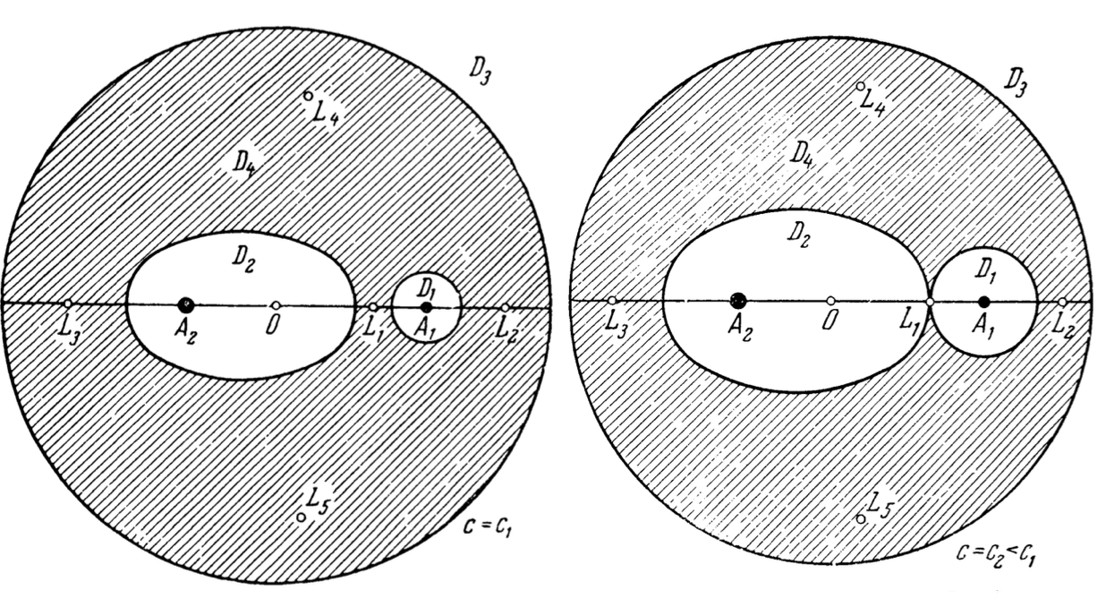При большом $C$ линия Хилла разбивает всю плоскость на 4 области, как показано на Рис. 1.7. Во всех точках каждой из этих областей величина $2U-C$ сохраняет знак. В областях $D_{1},D_{2},D_{3}$ квадрат скорости положителен, в то время как в области $D_{4}$ квадрат скорости отрицателен, из чего следует, что область $D_{4}$– область невозможных движений.

Рис. 1.7 Области возможных движений при $C=C_{1}$ и $C=C_{2}<C_{1}$.

При уменьшении $C$ происходит сжатие наружной ветви кривой и расширении её внутренних ветвей. Картина деформации кривой при изменении $C$ показана на Рис. 1.7-1.9. Здесь

$$C_{1}>C_{2}>C_{3}>C_{4}>C_{5}>C_{6}>C_{7}.$$

При некоторых частных значениях константы $C$ может произойти самоприкосновение кривой Хилла, то есть прикосновение различных её ветвей. Точка самоприкосновения будет особой для кривой Хилла. В такой точке частные производные функции $2U-C$ должны быть равны нулю, то есть

$$\frac{∂U}{∂x}=0, \frac{∂U}{∂y}=0.$$

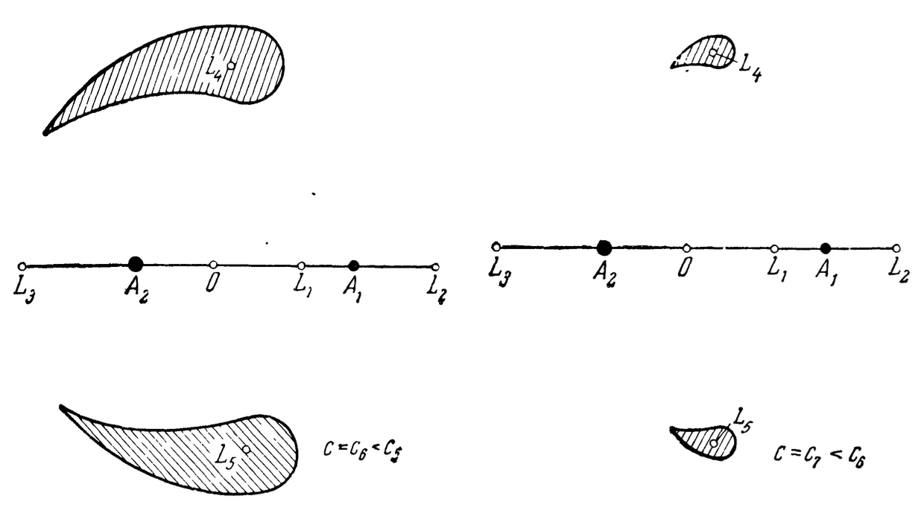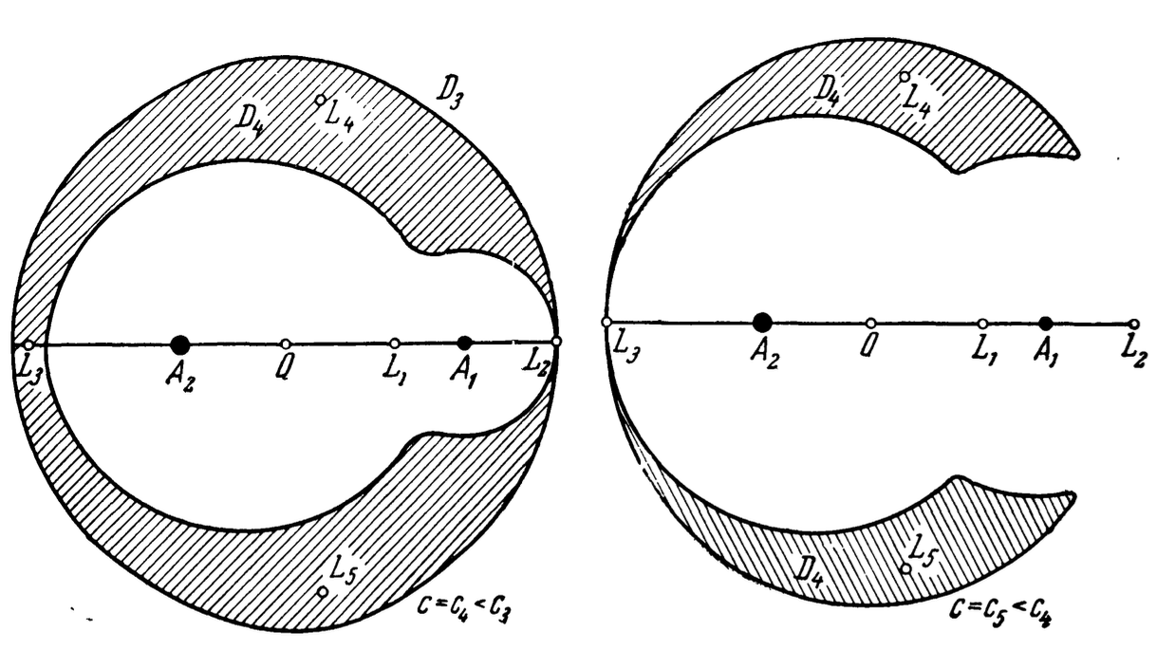Если в такой точке окажется спутник с нулевой относительной скоростью, то из уравнения движения спутника будет следовать, что ускорение в такой точке равно нулю. Такие точки называют точками либрации.

Рис. 1.9 Области возможных движений при $C=C_{6}<C_{5}$ и $C=C_{7}<C_{6}$.

Рис. 1.8 Области возможных движений при и .

2. ПРАКТИЧЕСКАЯ ЧАСТЬ

## Условия существования второй космической скорости в синодических осях

Из анализа задачи двух тел известно, что тело может двигаться по трём различным траекториям: по эллипсу, по параболе и по гиперболе, в зависимости от начальных условий.

Начальные условия системы определяют её полную механическую энергию, которая записывается в сидерической системе координат в канонических единицах измерения в виде:

$$V^{2}-\frac{2}{r}=h, h= V_{0}^{2}-\frac{2}{r_{0}}$$

При $h<0$ траекторией является эллипс, при $h=0$ траектория – парабола, а при $h>0$– гипербола.

Вторая космическая скорость – начальная скорость, необходимая для того, чтобы тело удалилось от притягивающего центра на бесконечное расстояние. Траектория, которая обеспечивает улёт тела на бесконечность – параболическая траектория, т.е. $h=0,$ из чего следует, что

$$V_{0}=\sqrt{\frac{2}{r_{0}}}.$$

Найдя зависимость между константами $h$ и $C$, можно выразить вторую космическую скорость в синодической системе координат. Таким образом необходимо найти соотношение между двумя уравнениями:

$$\left\{\begin{aligned}&\frac{1}{2}\left({\dot{ξ}}^{2}+{\dot{η}}^{2}\right)-\frac{1}{r}=h, \\ &\frac{1}{2}\left({\dot{x}}^{2}+{\dot{y}}^{2}\right)=\frac{1}{2}\left(x^{2}+y^{2}\right)+\frac{1}{r}-C.\end{aligned}\right.$$

$${}_{}^{B}V=\hat{k}×A{}_{}^{G}r+A{}_{}^{G}{v,} \\ A{}_{}^{G}v={}_{}^{B}V-\hat{k}×A{}_{}^{G}r, \\ {\left(A{}_{}^{G}v\right)}^{2}={\left({}_{}^{B}V-\hat{k}×A{}_{}^{G}r\right)}^{2}, \\ {\dot{x}}^{2}+{\dot{y}}^{2}=\left({\dot{ξ}}^{2}+{\dot{η}}^{2}\right)+\left(ξ^{2}+η^{2}\right)-2\left(\begin{matrix}-η \\ ξ\end{matrix}\right)⋅\left(\begin{matrix}\dot{ξ} \\ \dot{η}\end{matrix}\right)=\left({\dot{ξ}}^{2}+{\dot{η}}^{2}\right)+\left(ξ^{2}+η^{2}\right)+2\left(\dot{ξ}η-ξ\dot{η}\right), \\ \frac{1}{2}\left({\dot{ξ}}^{2}+{\dot{η}}^{2}\right)+\frac{1}{2}\left(ξ^{2}+η^{2}\right)+\left(\dot{ξ}η-ξ\dot{η}\right)=\frac{1}{2}\left(ξ^{2}+η^{2}\right)+\frac{1}{r}-C, \\ \frac{1}{2}V^{2}-\frac{1}{r}+\left(\dot{ξ}η-ξ\dot{η}\right)=-C, \\ h+C=ξ\dot{η}-\dot{ξ}η, \\ σ=h+C,$$

где $σ=\left|r_{0}×V_{0}\right|=r_{0}V_{0}\sin\left(α\right)$– интеграл площадей в задаче двух тел, $α$– угол между $r_{0}$ и $V_{0}$.

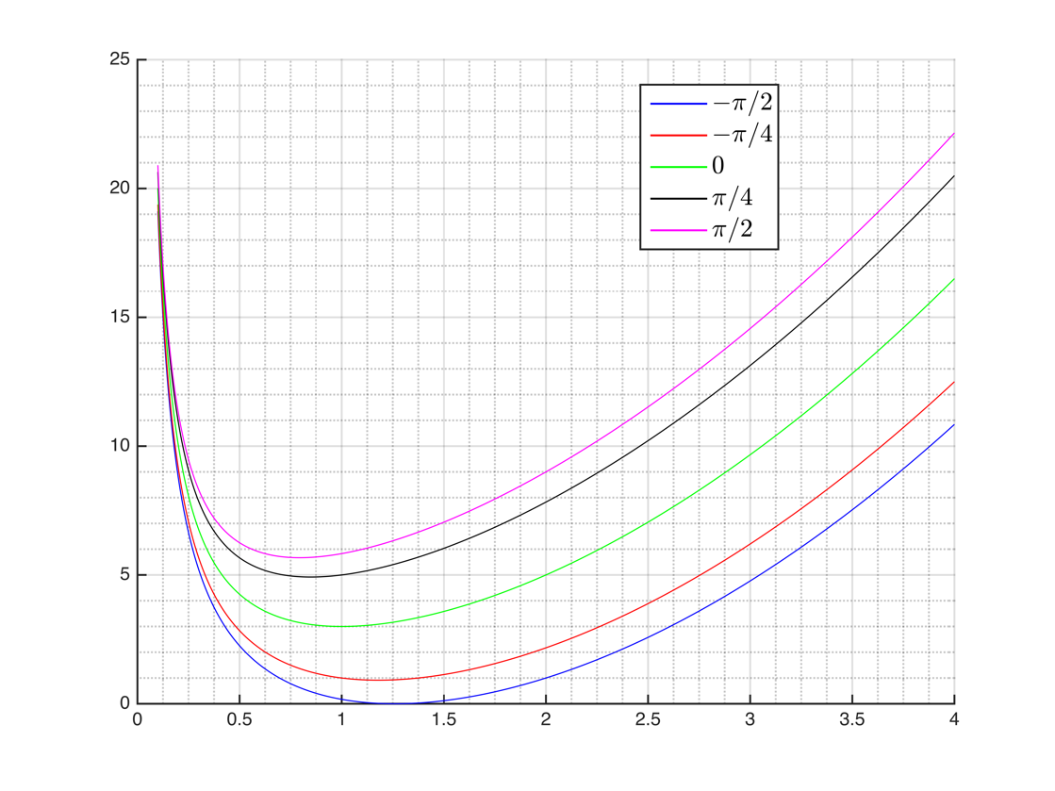В случае параболической траектории $h=0$, поэтому полученное соотношение в случае второй космической скорости можно переписать в виде:

Рис. 2.1 Однопараметрическое семейство кривых

$$v_{0}^{2}=r_{0}^{2}+\frac{2}{r_{0}}+2r_{0}V_{0} sin\left(α\right)=r_{0}^{2}+\frac{2}{r_{0}}+2r_{0}\sqrt{\frac{2}{r_{0}}} sin\left(α\right)==r_{0}^{2}+\frac{2}{r_{0}}+2\sqrt{2r_{0}} sin\left(α\right).$$

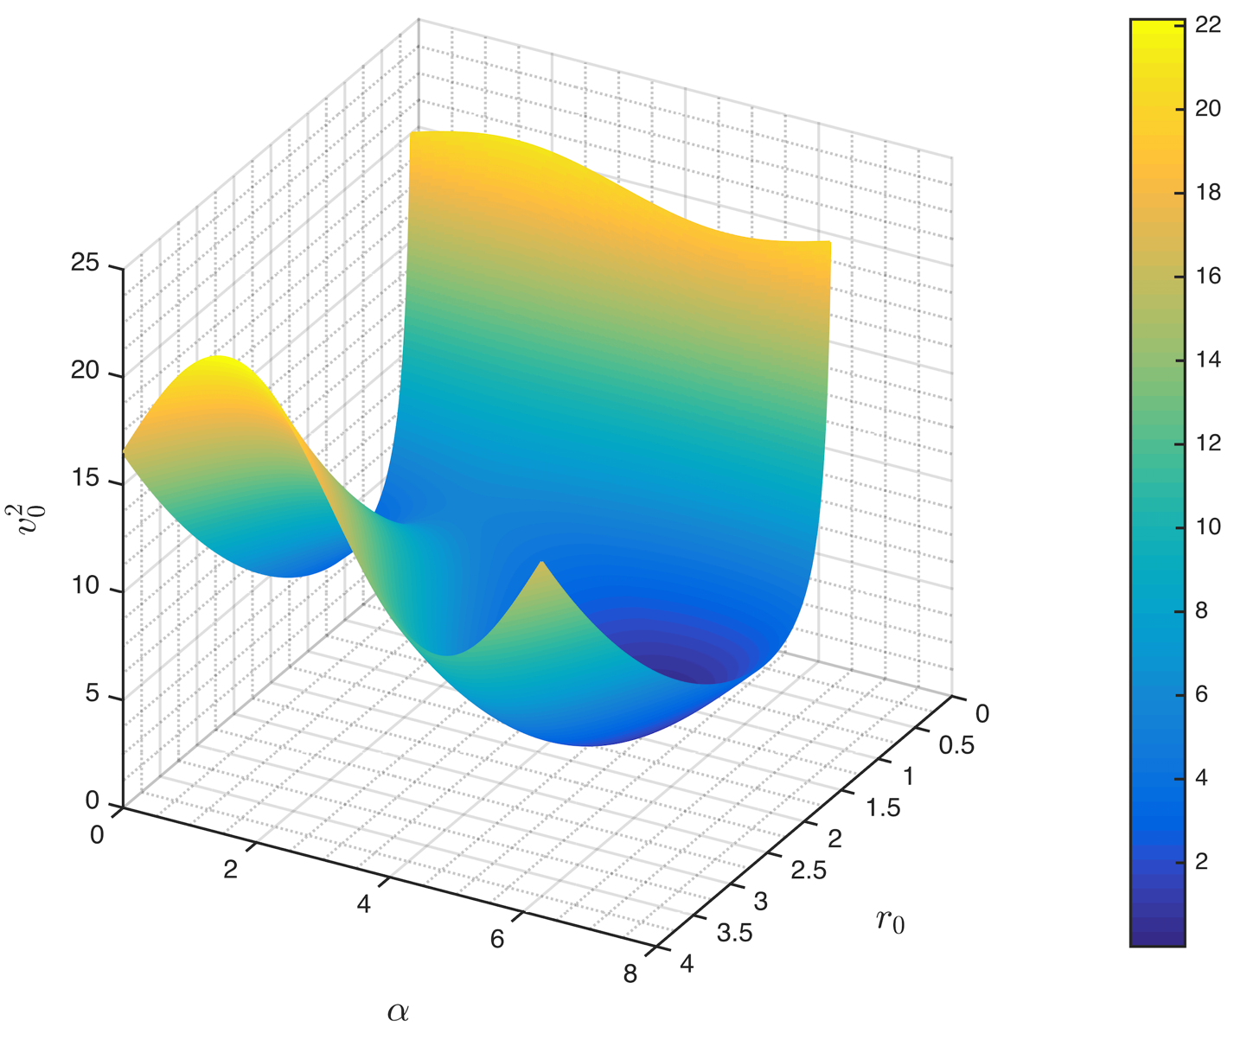Углы $α$ задают однопараметрическое семейство кривых ${v_{0}^{2}}_{α}\left(r_{0}\right)$. Если начальные условия системы лежат на кривой ${v_{0}^{2}}_{α}$, то движение тела будет происходить по параболической траектории. На Рис. 2.1 показано несколько кривых семейства ${v_{0}^{2}}_{α}$. Если начальные условия системы задают точку в конфигурационном пространстве выше кривой ${v_{0}^{2}}_{α}$, то движение происходит по гиперболической траектории; если ниже кривой, то движение происходит по эллиптической траектории. На Рис. 2.2 показана поверхность, которой удовлетворяют параболические траектории.

Рис. 2.2 Поверхность параболических условий

В данной записи вторая космическая скорость в синодической системе координат записать с использованием угла между радиус-вектором исследуемого спутника и его абсолютной скоростью в сидерической системе координат. Для того, чтобы полностью задать вторую космическую скорость, необходимо выразить угол $α$ между радиус-вектором исследуемого спутника и его абсолютной скоростью через угол $β$ между радиус-вектором исследуемого спутника и его относительной скоростью.

$${}_{}^{B}V=\hat{k}×A{}_{}^{G}r+A{}_{}^{G}{v,} \\ {}_{}^{B}V=\left(-η\hat{i}+ξ\hat{j}\right)+{}_{}^{B}{v,} \\ {}_{}^{B}V⋅{}_{}^{B}r=\left(-η\hat{i}+ξ\hat{j}\right)⋅{}_{}^{B}r+{}_{}^{B}{v⋅{}_{}^{B}r,} \\ Vr\cos{α}= -ηξ+ξη+vr\cos{β}, \\ \cos{β}=\frac{V}{v}\cos{α}, \\ \sin{α}= \sqrt{1-\cos^{2}{α}}=\sqrt{1-\frac{v^{2}}{V^{2}}\cos^{2}{β}}.$$

Подставляя полученное значение в определение второй космической скорости в синодической системе координат, получится выражение вида:

$${v_{0}^{2}=r}_{0}^{2}+\frac{2}{r_{0}}+2\sqrt{2r_{0}} \sqrt{1-\frac{v^{2}}{V^{2}}\cos^{2}{β}}, \\ {v_{0}^{2}-r}_{0}^{2}-\frac{2}{r_{0}}=2\sqrt{2r_{0}} \sqrt{1-\frac{v^{2}}{V^{2}}\cos^{2}{β}}, \\ {\left(v_{0}^{2}-\left(r_{0}^{2}+\frac{2}{r_{0}}\right)\right)}^{2}=8r_{0}\left(1-\frac{v^{2}}{V^{2}}\cos^{2}{β}\right), \\ v_{0}^{4}-2v_{0}^{2}\left(r_{0}^{2}+\frac{2}{r_{0}}\right)+{\left(r_{0}^{2}+\frac{2}{r_{0}}\right)}^{2}=8r_{0}-v^{2}\frac{8r_{0}}{V^{2}}\cos^{2}{β}, \\ v_{0}^{4}+\left(\frac{8r_{0}}{V^{2}}\cos^{2}{β}-2r_{0}^{2}-\frac{4}{r_{0}}\right)v_{0}^{2}+\left({\left(r_{0}^{2}+\frac{2}{r_{0}}\right)}^{2}-8r_{0}\right)=0, \\ v_{0}^{2}=-\frac{1}{2}\left(\frac{8r_{0}}{V^{2}}\cos^{2}{β}-2r_{0}^{2}-\frac{4}{r_{0}}\right)±\frac{1}{2} \sqrt{{\left(\frac{8r_{0}}{V^{2}}\cos^{2}{β}-2r_{0}^{2}-\frac{4}{r_{0}}\right)}^{2}-4\left({\left(r_{0}^{2}+\frac{2}{r_{0}}\right)}^{2}-8r_{0}\right)}, \\ \frac{8r_{0}}{V^{2}}\cos^{2}{β}-2r_{0}^{2}-\frac{4}{r_{0}}=4r_{0}^{2}\cos^{2}{β}-2r_{0}^{2}-\frac{4}{r_{0}}=2r_{0}^{2}\left(2\cos^{2}{β}-1\right)-\frac{4}{r_{0}}=2r_{0}^{2}\cos{2β}-\frac{4}{r_{0}}, \\ v_{0}^{2}=\left(\frac{2}{r_{0}}-r_{0}^{2}\cos{2β}\right)±\frac{1}{2}\sqrt{{\left(2r_{0}^{2}\cos{2β}-\frac{4}{r_{0}}\right)}^{2}-4\left({\left(r_{0}^{2}+\frac{2}{r_{0}}\right)}^{2}-8r_{0}\right)}=\left(\frac{2}{r_{0}}-r_{0}^{2}\cos{2β}\right)±\frac{1}{2}\sqrt{{\left(2r_{0}^{2}\cos{2β}-\frac{4}{r_{0}}\right)}^{2}-4\left(r_{0}^{4}-4r_{0}+\frac{4}{r_{0}^{2}}\right)}.$$

Условием существования скорости является условие:

$$\sqrt{{\left(2r_{0}^{2}\cos{2β}-\frac{4}{r_{0}}\right)}^{2}-4\left(r_{0}^{4}-4r_{0}+\frac{4}{r_{0}^{2}}\right)}≥0.$$

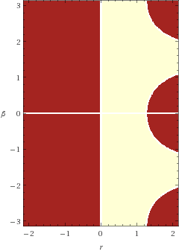На Рис. 2.1, 2.2 показаны области существования скорости (белые) и несуществования скорости (красные).

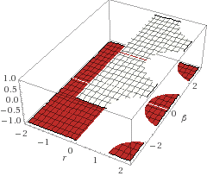

Рис. 2.3 Условие существования скорости

Рис. 2.4 Условие существования скорости (контурный график)

## К понятию о второй космической скорости в задаче трёх тел

Определение второй космической скорости для задачи трёх тел эквивалентно определению для задачи двух тел.

Так как аналитически получить вторую космическую скорость для задачи трёх тел очень трудоёмко, то становится использовать численные методы определения второй космической скорости.

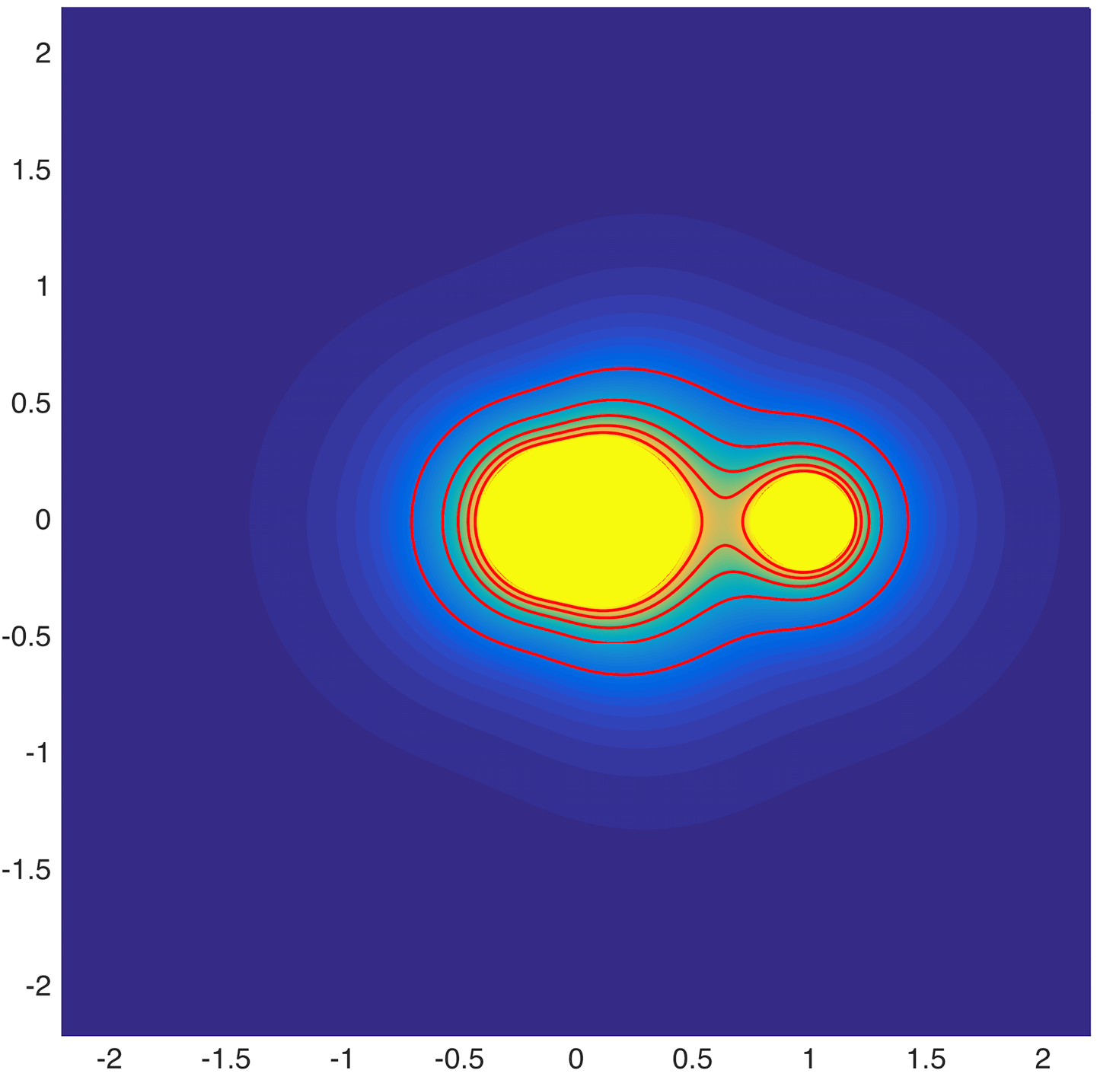Для того, чтобы проверить удовлетворяет ли заданная начальная скорость условию улёта тела на бесконечность, можно воспользоваться тем свойством, что задачу трёх тел при достаточном удалении от притягивающих центров, можно аппроксимировать задачей одного притягивающего центра, находящегося в центре масс системы.

Рис. 2.5 Поле ошибки аппроксимации $ε\left(x,y\right)$

Таким образом, алгоритм проверки удовлетворения начальной скоростью условия улёта тела на бесконечность заключается в последовательном выполнении двух шагов: просчёт траектории до того момента, пока задачу трёх тел нельзя будет аппроксимировать задачей двух тел и затем проверка второй космической скорости для задачи двух тел.

Для того, чтобы численно вычислять вторую космическую скорость для задачи трёх тел, необходимо знать на каком расстоянии от системы Земля-Луна задачу трёх тел можно аппроксимировать задачей двух тел. Для этого необходимо понять на каком радиусе от центра масс системы Земля-Луна ведёт себя так же, как и система одного притягивающего центра.

Дифференциальные уравнения задачи двух тел могут быть записаны в виде:

$$\left\{\begin{aligned}&\frac{d^{2}x}{dt^{2}}-2\frac{dy}{dt}-x=-\frac{1}{ r^{3}}x, \\ &\frac{d^{2}y}{dt^{2}}+2\frac{dx}{dt}-y=-\frac{1}{r^{3}}y.\end{aligned}\right.$$

Дифференциальные уравнения задачи трёх тел могут быть записаны в виде:

$$\left\{\begin{aligned}&\frac{d^{2}x}{dt^{2}}-2\frac{dy}{dt}-x=\frac{1-μ}{ρ_{1}^{3}}\left(x_{1}-x\right)+\frac{μ}{ρ_{2}^{3}}\left(x_{2}-x\right), \\ &\frac{d^{2}y}{dt^{2}}+2\frac{dx}{dt}-y=-\frac{1-μ}{ρ_{1}^{3}}y-\frac{μ}{ρ_{2}^{3}}y.\end{aligned}\right.$$

Покоординатная ошибка аппроксимация второй системы с помощью первой может быть представлена в виде:

$$\left\{\begin{aligned}&e_{x}\left(x,y\right)=\left|\frac{1-μ}{ρ_{1}^{3}}\left(x_{1}-x\right)+\frac{μ}{ρ_{2}^{3}}\left(x_{2}-x\right)+\frac{1}{ r^{3}}x\right|, \\ &e_{y}\left(x,y\right)=\left|-\frac{1-μ}{ρ_{1}^{3}}y-\frac{μ}{ρ_{2}^{3}}y+\frac{1}{r^{3}}y\right|.\end{aligned}\right.$$

Глобальная ошибка $ε\left(x,y\right)$ в свою очередь может быть определена в виде:

$$ε\left(x,y\right)=\sqrt{e_{x}^{2}\left(x,y\right)+e_{y}^{2}\left(x,y\right)}.$$

На Рис. 2.4 приведено поле ошибки аппроксимации $ε\left(x,y\right)$, показывающее точность аппроксимации системы Земля-Луна задачей одного притягивающего центра. Жёлтая область – область, в которой ошибка аппроксимации $ε\left(x,y\right)≥0.3.$

Как видно из графика при $R>2$ погрешность ошибки достаточно маленькая для того, чтобы можно было систему аппроксимировать одним притягивающим центром.

Для того, чтобы выяснить является ли скорость на границе окрестности радиуса $R≤2$ второй космической скоростью, необходимо проверить удовлетворяет ли оно условию:

$$V≥\sqrt{\frac{2}{r}}.$$

Так как вычисления производятся в синодических осях, то известными являются параметры $\{x,y,\dot{x},\dot{y}\}$, с помощью которых необходимо выразить $V$.

$${}_{}^{B}V=\hat{k}×A{}_{}^{G}r+A{}_{}^{G}{v,} \\ A^{-1}{}_{}^{B}V=\hat{k}×{}_{}^{G}r+{}_{}^{G}{v,} \\ {\left(A^{-1}{}_{}^{B}V\right)}^{2}={\left(\hat{k}×{}_{}^{G}r+{}_{}^{G}v\right)}^{2}, \\ V^{2}=\left(x^{2}+y^{2}\right)+\left({\dot{x}}^{2}+{\dot{y}}^{2}\right)+2\left(\dot{x}y-x\dot{y}\right).$$

Для того, чтобы скорость удовлетворяла второй космической необходимо и достаточно выполнение условия:

$${\frac{1}{2}V}^{2}-\frac{1}{r}≥0,$$

$$\frac{1}{2}\left({\dot{x}}^{2}+{\dot{y}}^{2}\right)+\frac{1}{2}\left(x^{2}+y^{2}\right)+\left(x\dot{y}-\dot{x}y\right)-\frac{1}{\sqrt{x^{2}+y^{2}}}≥0.$$

## Вторая космическая скорость задачи двух тел в задаче трёх тел

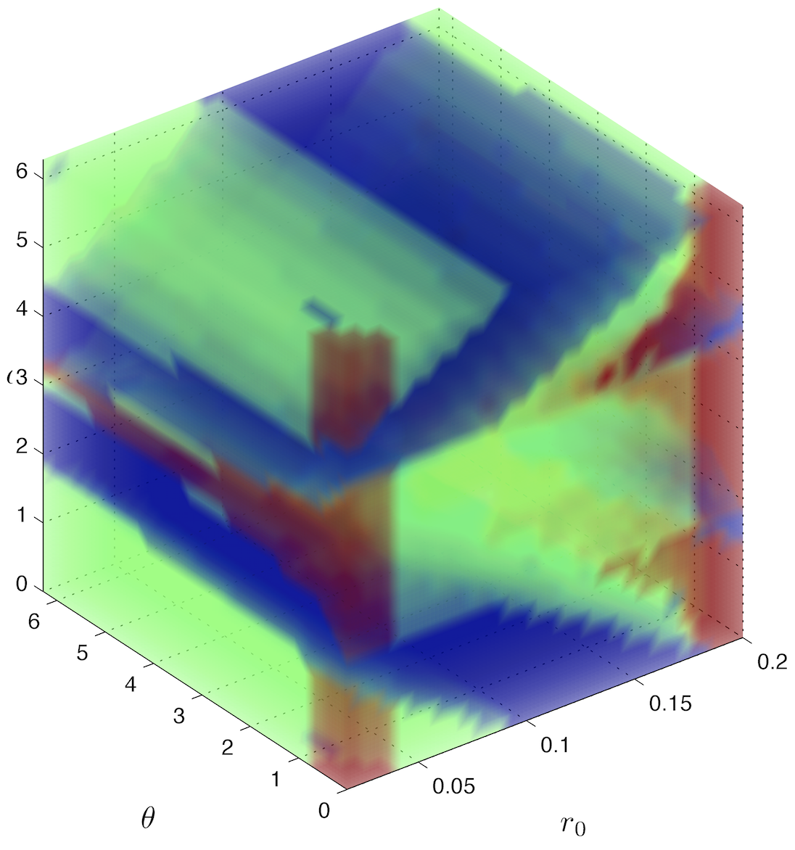Первым делом необходимо численно проверить существуют ли такие начальные положения на орбите Земли, для которых вторая космическая скорость в задаче двух тел будет эквивалентна второй космической скорости в задаче трёх тел.

Рис. 2.6 Области при $R=2$

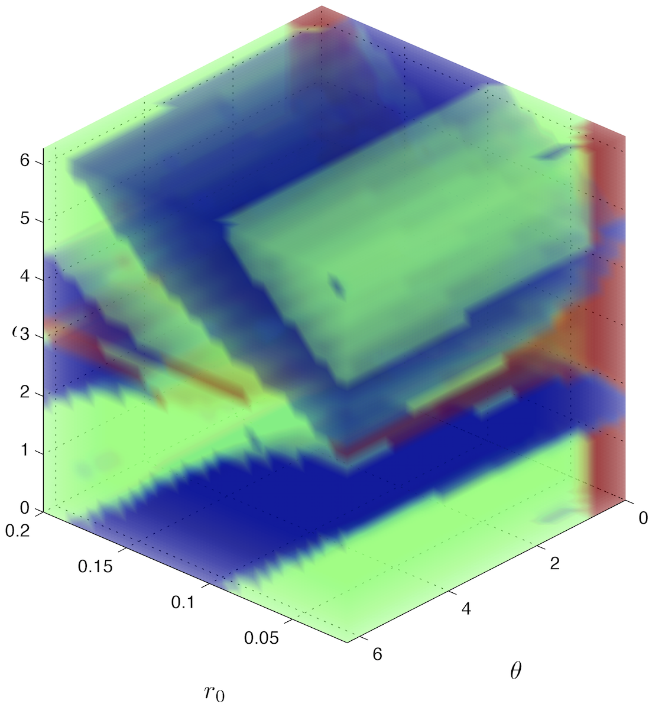По алгоритму, описанному в предыдущем разделе производится численная проверка улёта исследуемого объекта на бесконечность при начальных скоростях эквивалентных вторым космическим скоростям в задаче двух тел.

Рис. 2.7 Области при $R=2$

На Рис. 2.7-2.8 приведён график, на котором выделено три области: красная – те начальные условия, при которых исследуемое тело столкнётся с Землёй; зелёная – те начальные условия, при которых исследуемое тело не сможет удалиться на бесконечность (будет двигаться по периодической или апериодической орбите); синяя – те начальные условия, при которых 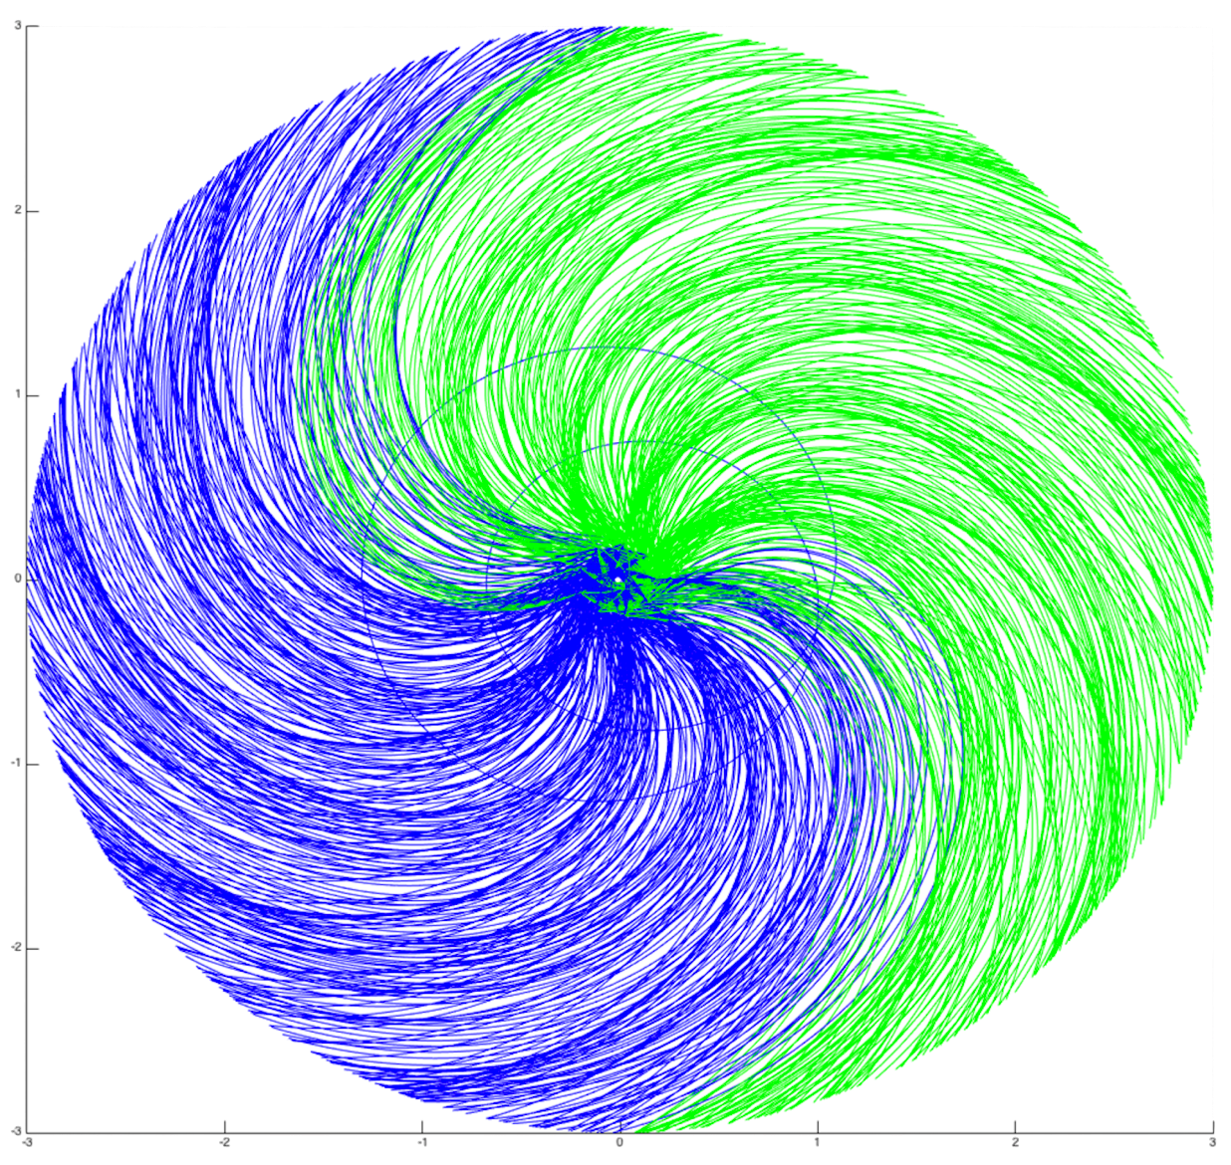исследуемое тело сможет удалиться на бесконечность.

Рис. 2.8 Разбиение плоскости на две части

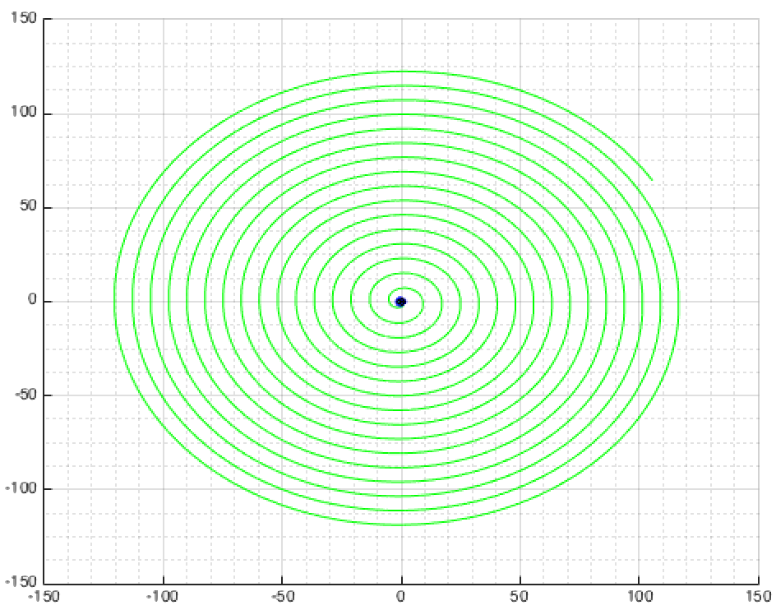Как видно из приведённого графика, параболическому движению спутника в задаче двух тел соответствуют все три возможных движения в задаче трёх тел. Основную часть графика занимает зелёная область, которой соответствуют траектории, не уходящие на бесконечность, однако, как показано на Рис. 2.8, плоскость разбивается почти на 2 равные части: из левой части траектории уходят на бесконечность, в то время как из правой части траектории не могут уйти на бесконечность, однако они потенциально могут удаляться на очень большое расстояние, как показано на Рис. 2.9, и в реальных условиях из-за притяжения других планет смогут в конечном итоге уйти на бесконечность.

Рис. 2.9 Траектория

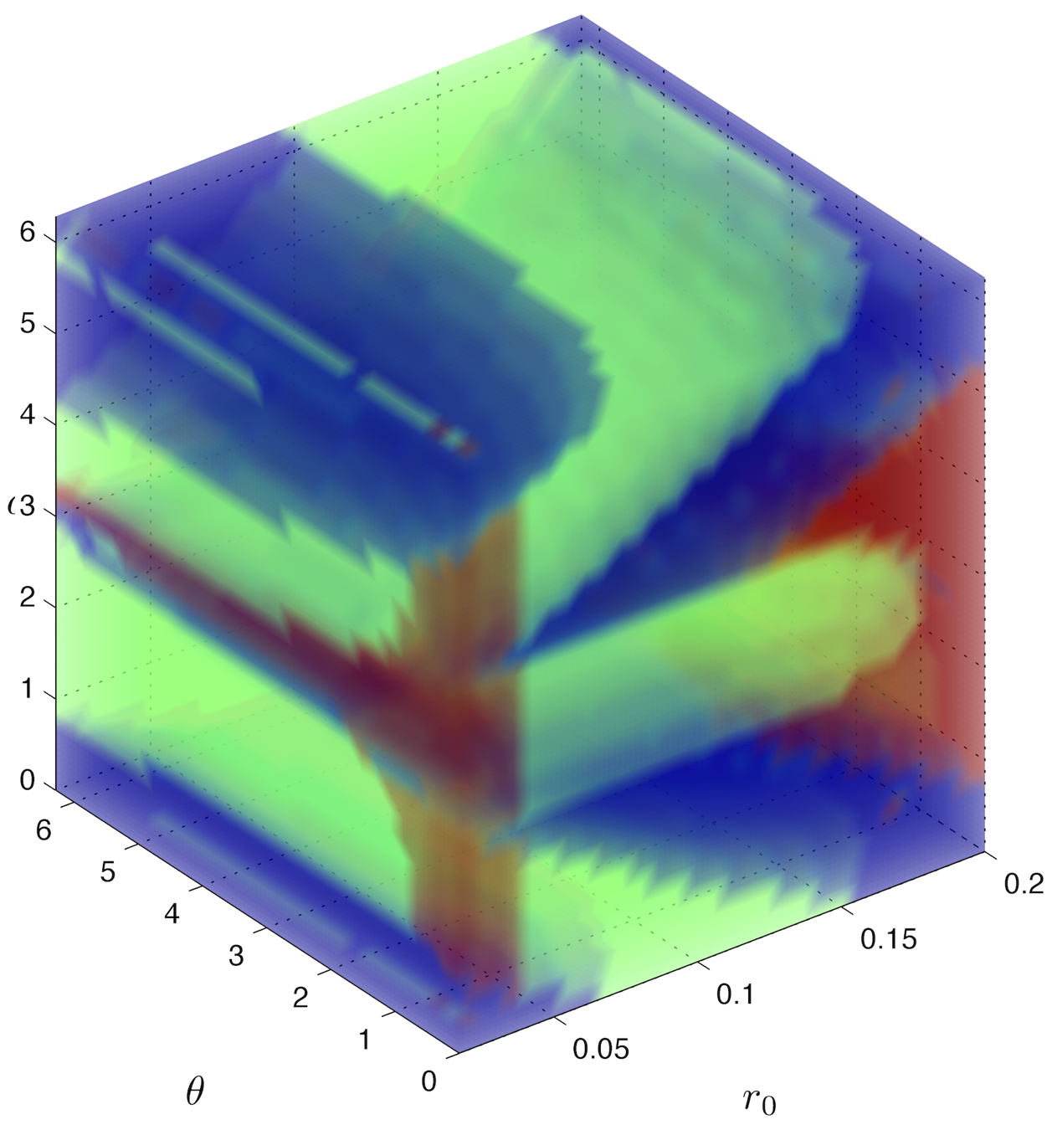Следует отдельно отметить два наблюдения, полученные в ходе анализа вышеприведённого графика: для любого возможного начального положения $(r,θ)$ в исследуемой области существует такой угол $α$, при котором спутник удаляется на бесконечное расстояние от системы Земля-Луна; чётко видна симметрия по углу $α$.

Рис. 2.10 Области при $R=5$

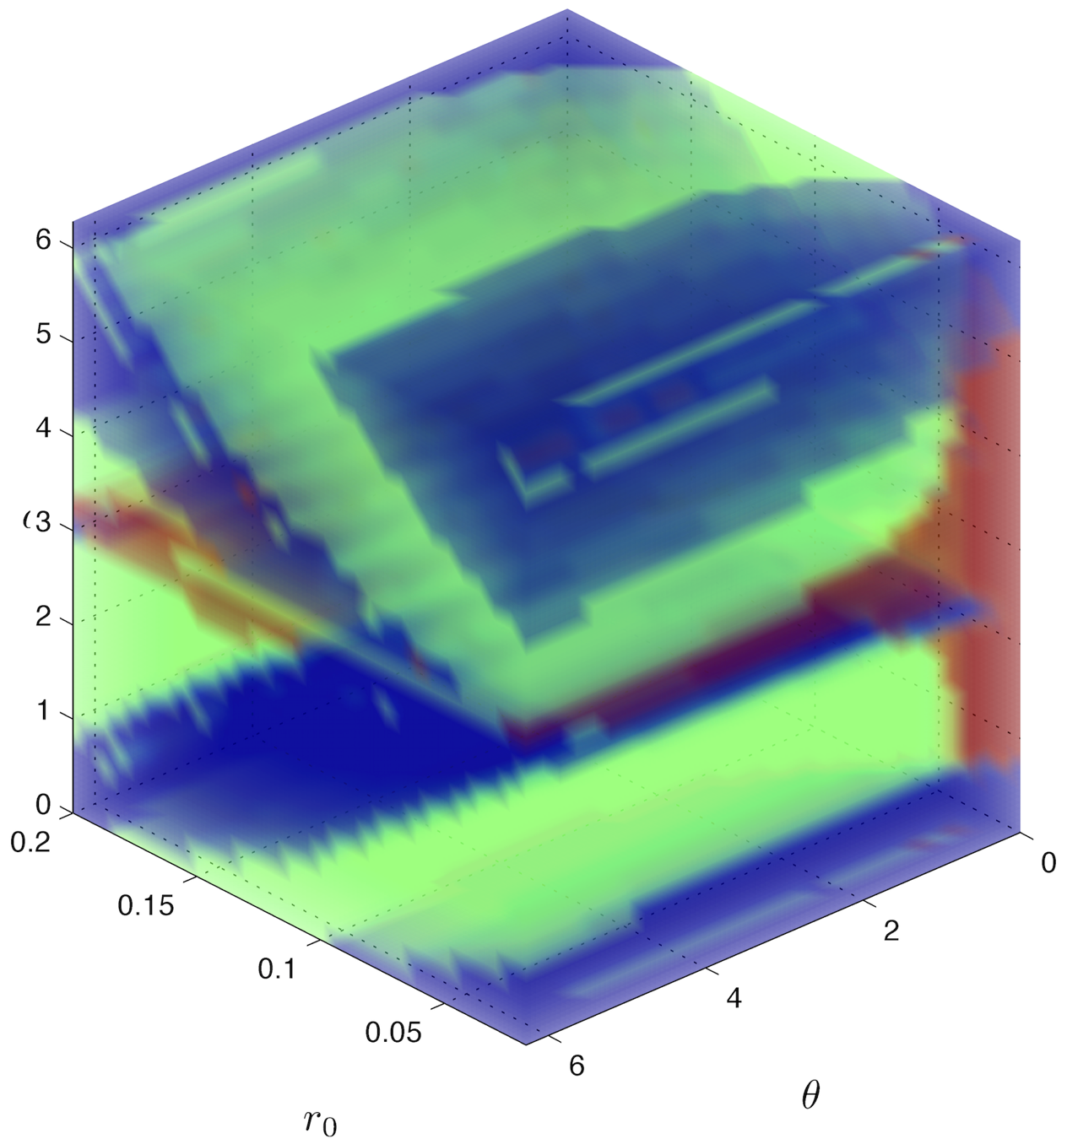Для проверки полученных решений также был проведён численный счёт с тем отличием, что радиус $R$, начиная с которого задача трёх тел может считаться задачей двух тел, увеличен до значения $R=5$. На Рис. 2.10-2.11 приведён график при $R=5$. Он сильно отличается от первого графика, из чего следует, что окрестность $R=2$ не является «хорошей» окрестностью для аппроксимации задачи трёх тел с помощью задачи двух тел.

Рис. 2.11 Области при $R=5$

## Гиперболические траектории задачи двух тел в задаче трёх тел

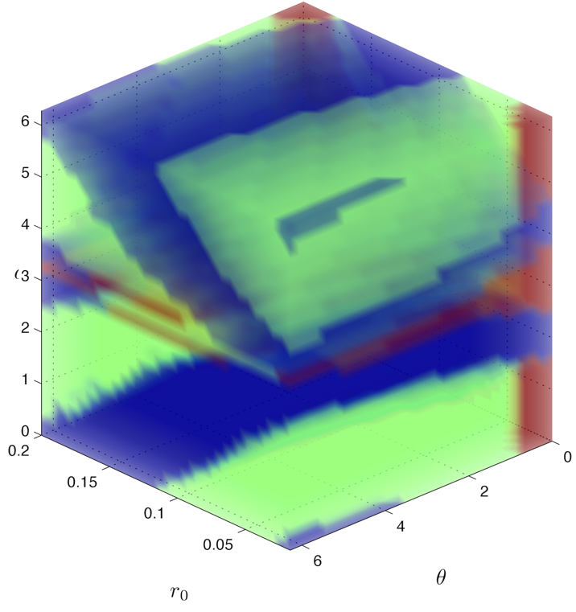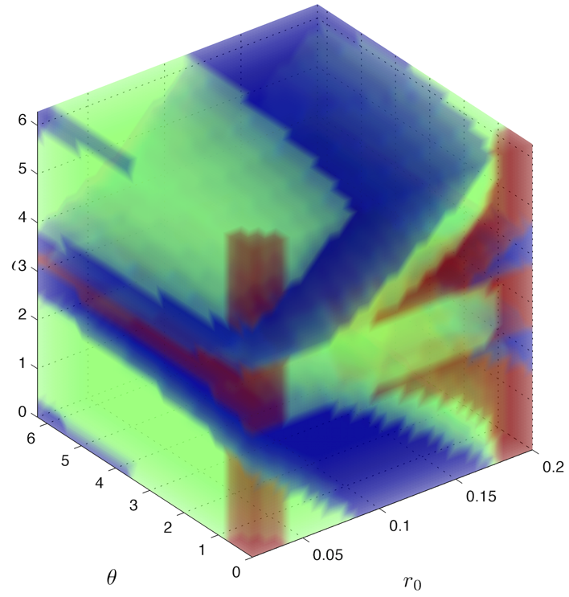Так как в гиперболическом случае начальная кинетическая энергия больше, то «вероятность» улёта спутника на бесконечность увеличивается тем больше, чем больше энергии сообщается спутнику.

Рис. 2.12 120% от второй космической скорости

Рис. 2.13 120% от второй космической скорости

На Рис. 2.12-2.13 просчитаны области «улёта» спутника при сообщённой начальной скорости в 120% от второй космической скорости.

Как видно на приведённых рисунках, область «улёта» спутника на бесконечность увеличилась. Однако также присутствует неожиданное поведение, заключающееся в том, что существуют такие начальные параметры, с увеличением начальной скорости не могут улететь на бесконечность.

## Эллиптические траектории задачи двух тел в задаче трёх тел

Эллиптические траектории задачи двух тел характеризуются тем условием, что кинетической энергии, которая сообщается спутнику, недостаточно для того, чтобы он удалился на бесконечность.

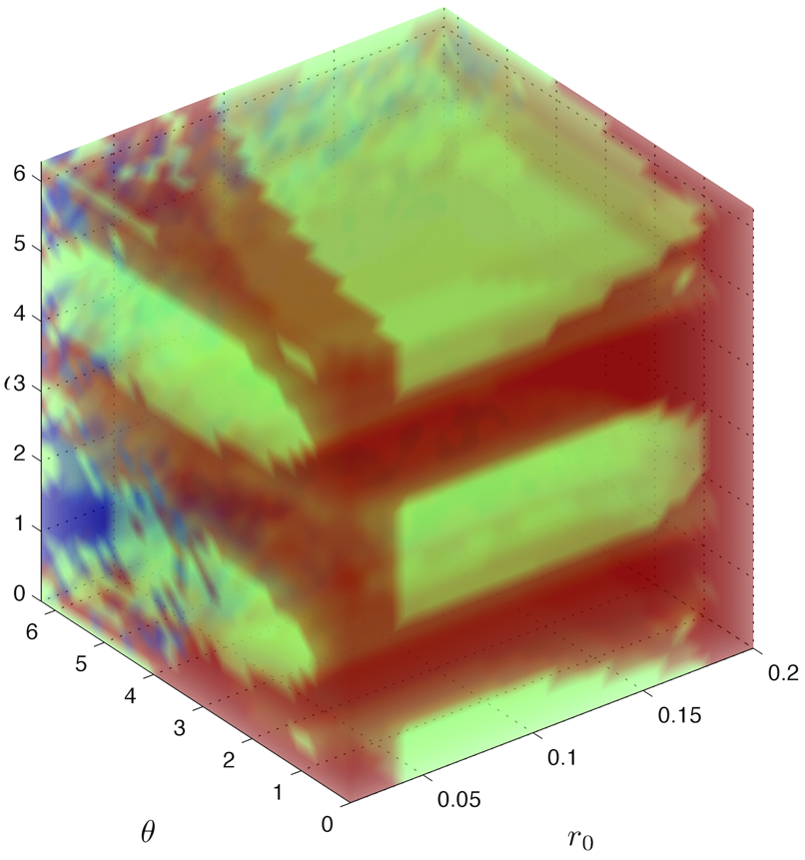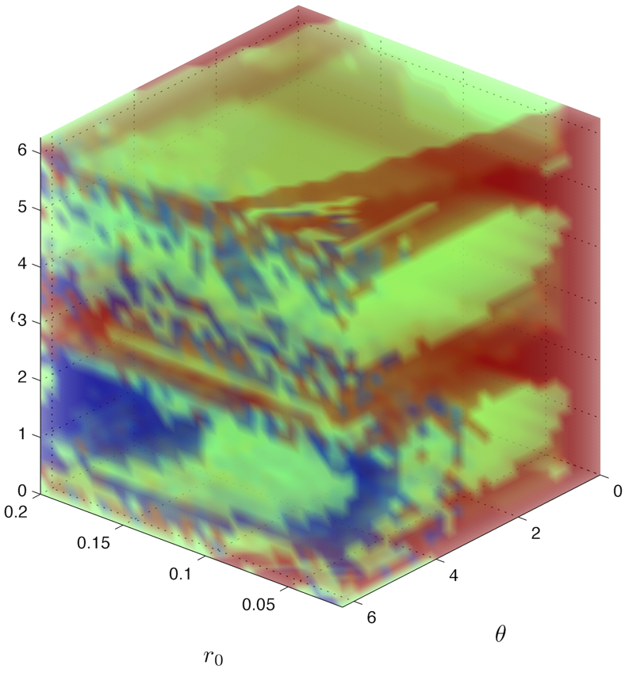Ключевой вопрос, который исследуется в данном разделе: существуют ли такие начальные положения спутника, для которых траектории движения уходят на бесконечность даже при том, что начальная скорость меньше той, которая необходима спутнику в задаче двух тел.

Рис. 2.14 90% от второй космической скорости

Рис. 2.15 90% от второй космической скорости

На Рис. 2.14-2.15 просчитаны области «улёта» спутника при сообщённой начальной скорости в 90% от второй космической скорости. Сразу можно заметить, что синяя область существенно уменьшилась, но не исчезла, а это означает, что в некоторых случаях Луна придаёт ускорение спутнику, необходимое для возможности его улёта на бесконечность.

Как показано на Рис. 2.17, существуют периодические траектории около Земли, а также апериодические траектории, которые потенциально могут удаляться на очень большое расстояние

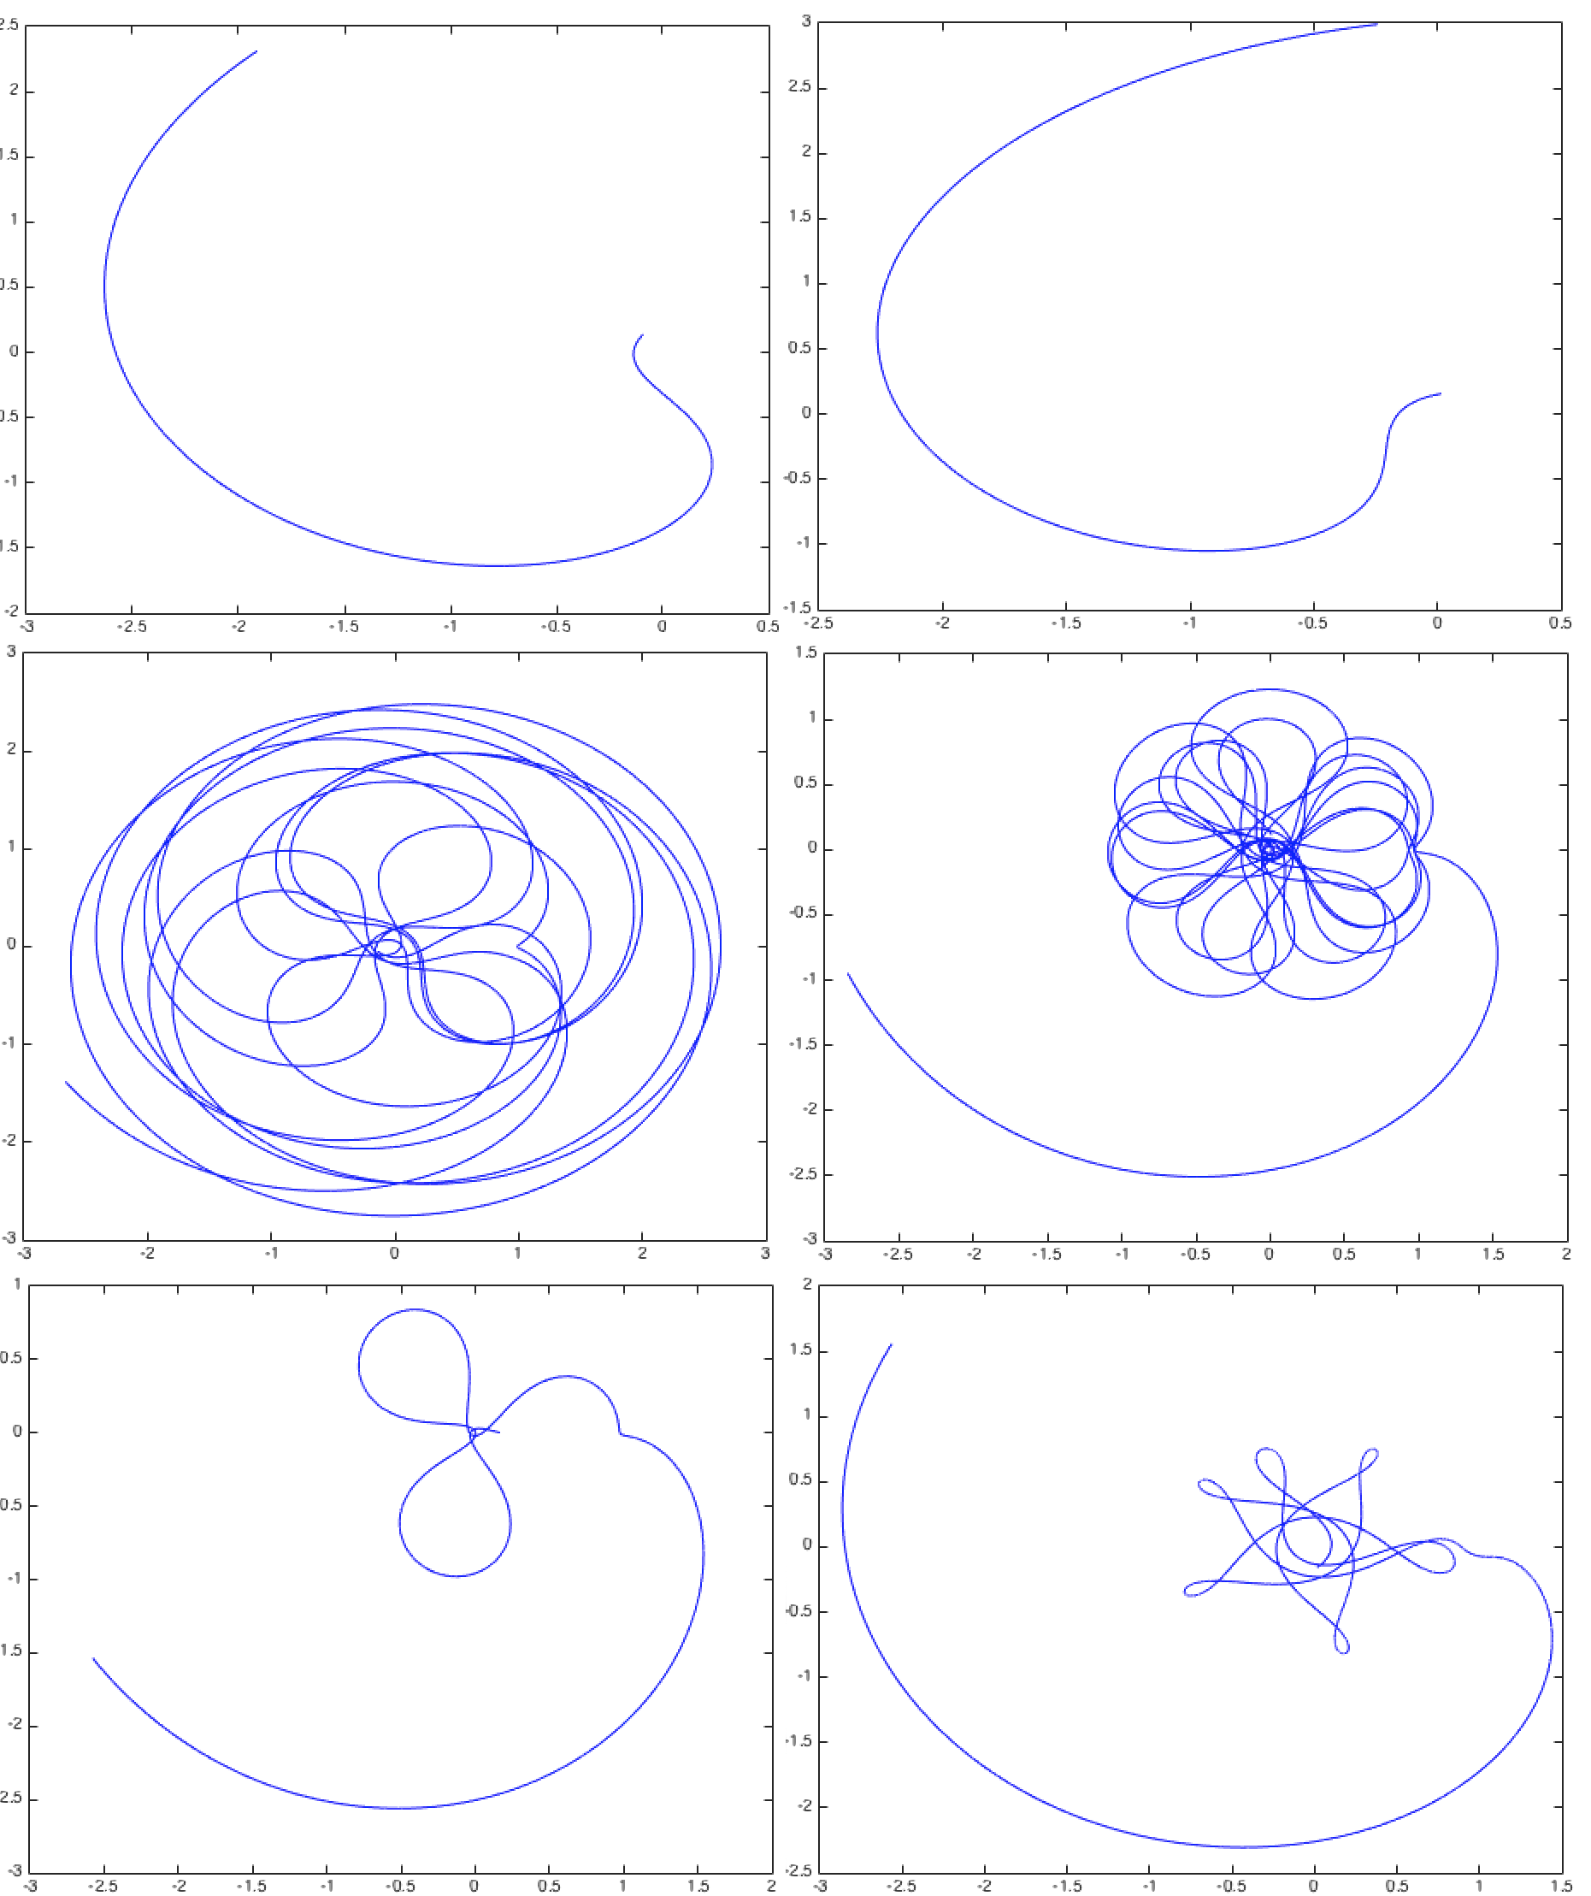На Рис. 2.16 показаны различные виды траекторий, уходящих на бесконечность.

Рис. 2.16 Примеры траекторий, идущих на бесконечность

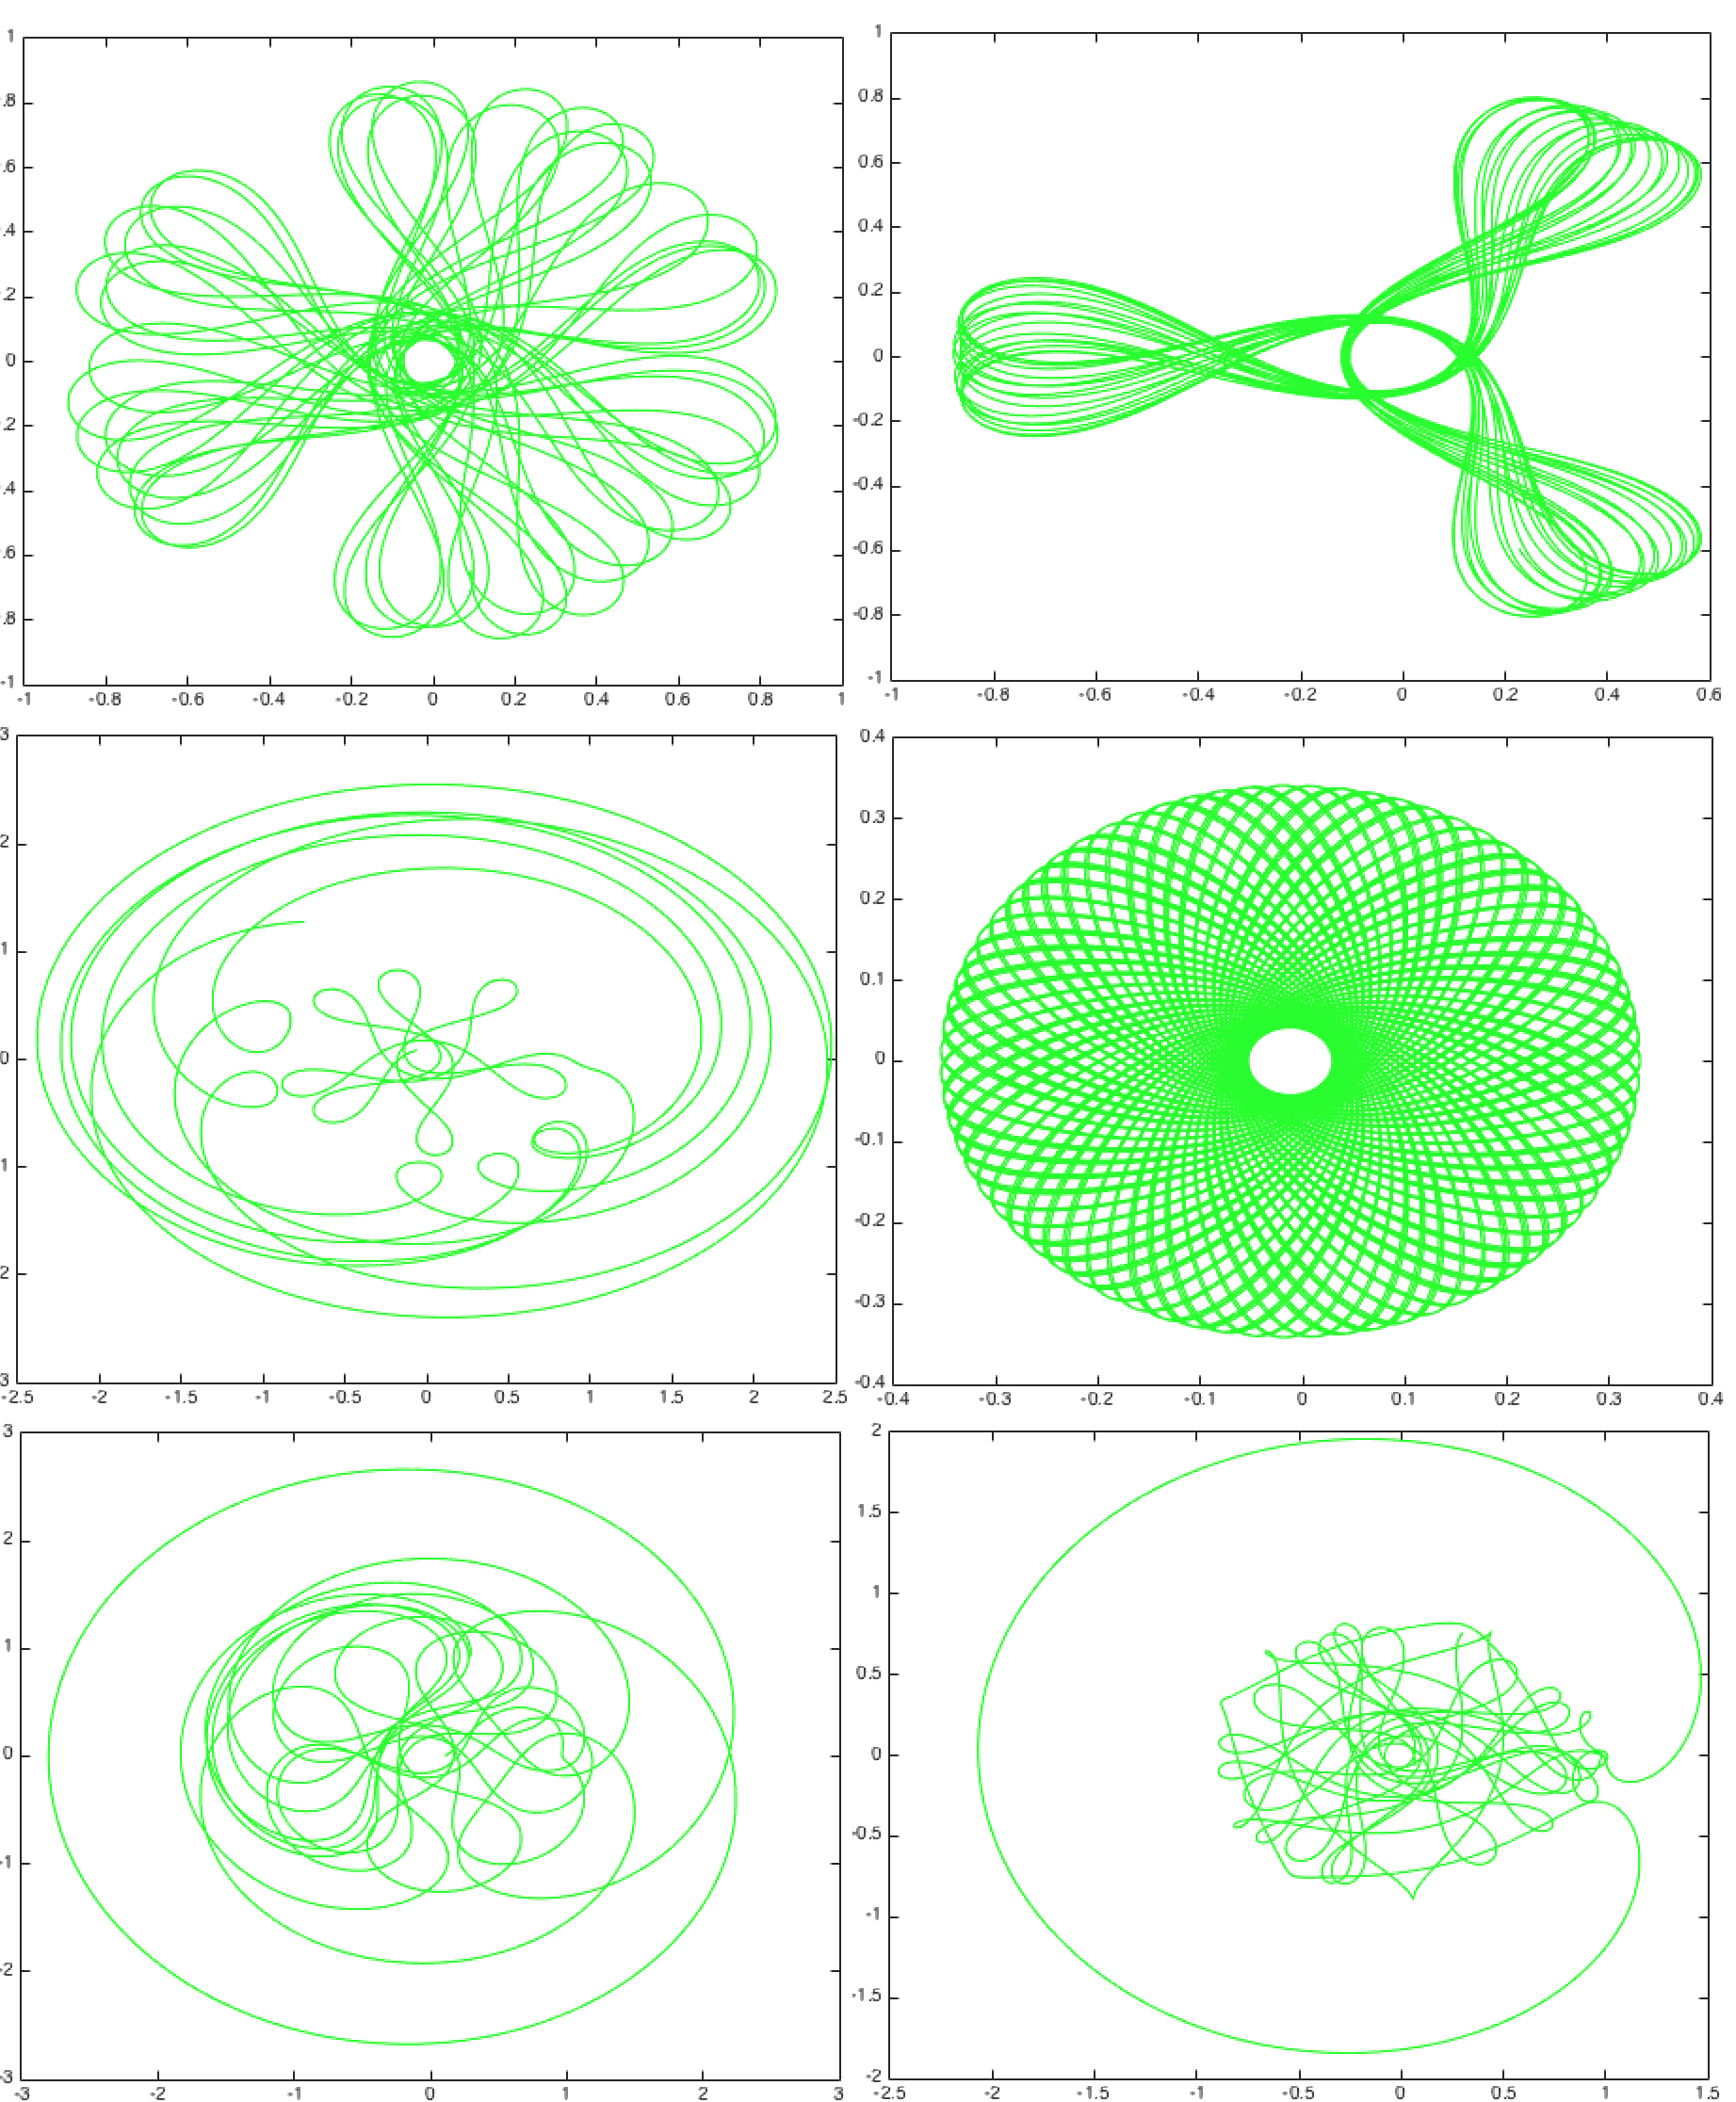Альтернативой отдаления космического мусора на бесконечность может быть его отдаление на какое-то существенное расстояние от орбиты Земли на долгий промежуток времени.

Рис. 2.17 Примеры ограниченных траекторий

Данная задача является задачей построения такой эллиптической траектории, при которой спутник сможет вылететь за пределы системы Земля-Луна на какое-то время.

Решение модифицированной задачи требует анализа устойчивых и неустойчивых по Хиллу траекторий спутника. На Рис. 1.7-1.8 показаны области возможных движений, однако при $C>C_{4}$«бутылочное горлышко» в точке $L_{2}$ закрыто и тело не может вылететь за пределы системы. Наглядным представлением такого поведения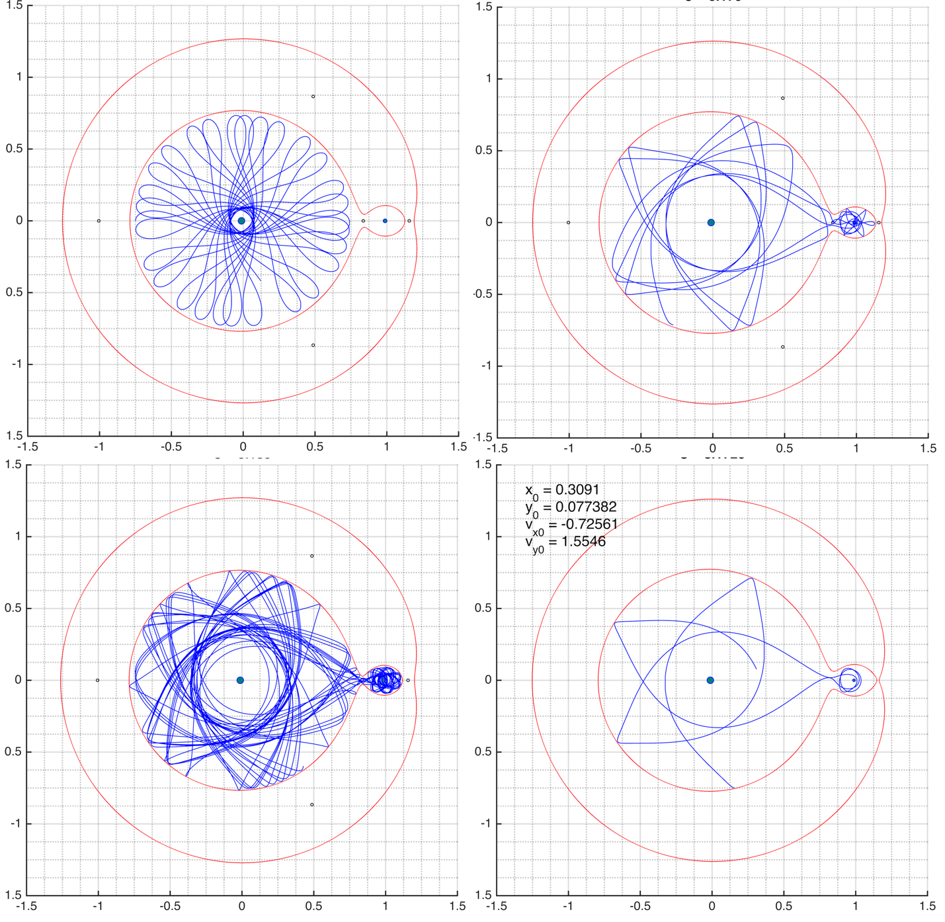 являются траектории на Рис. 2.18.

Рис. 2.18 Устойчивые по Хиллу траектории

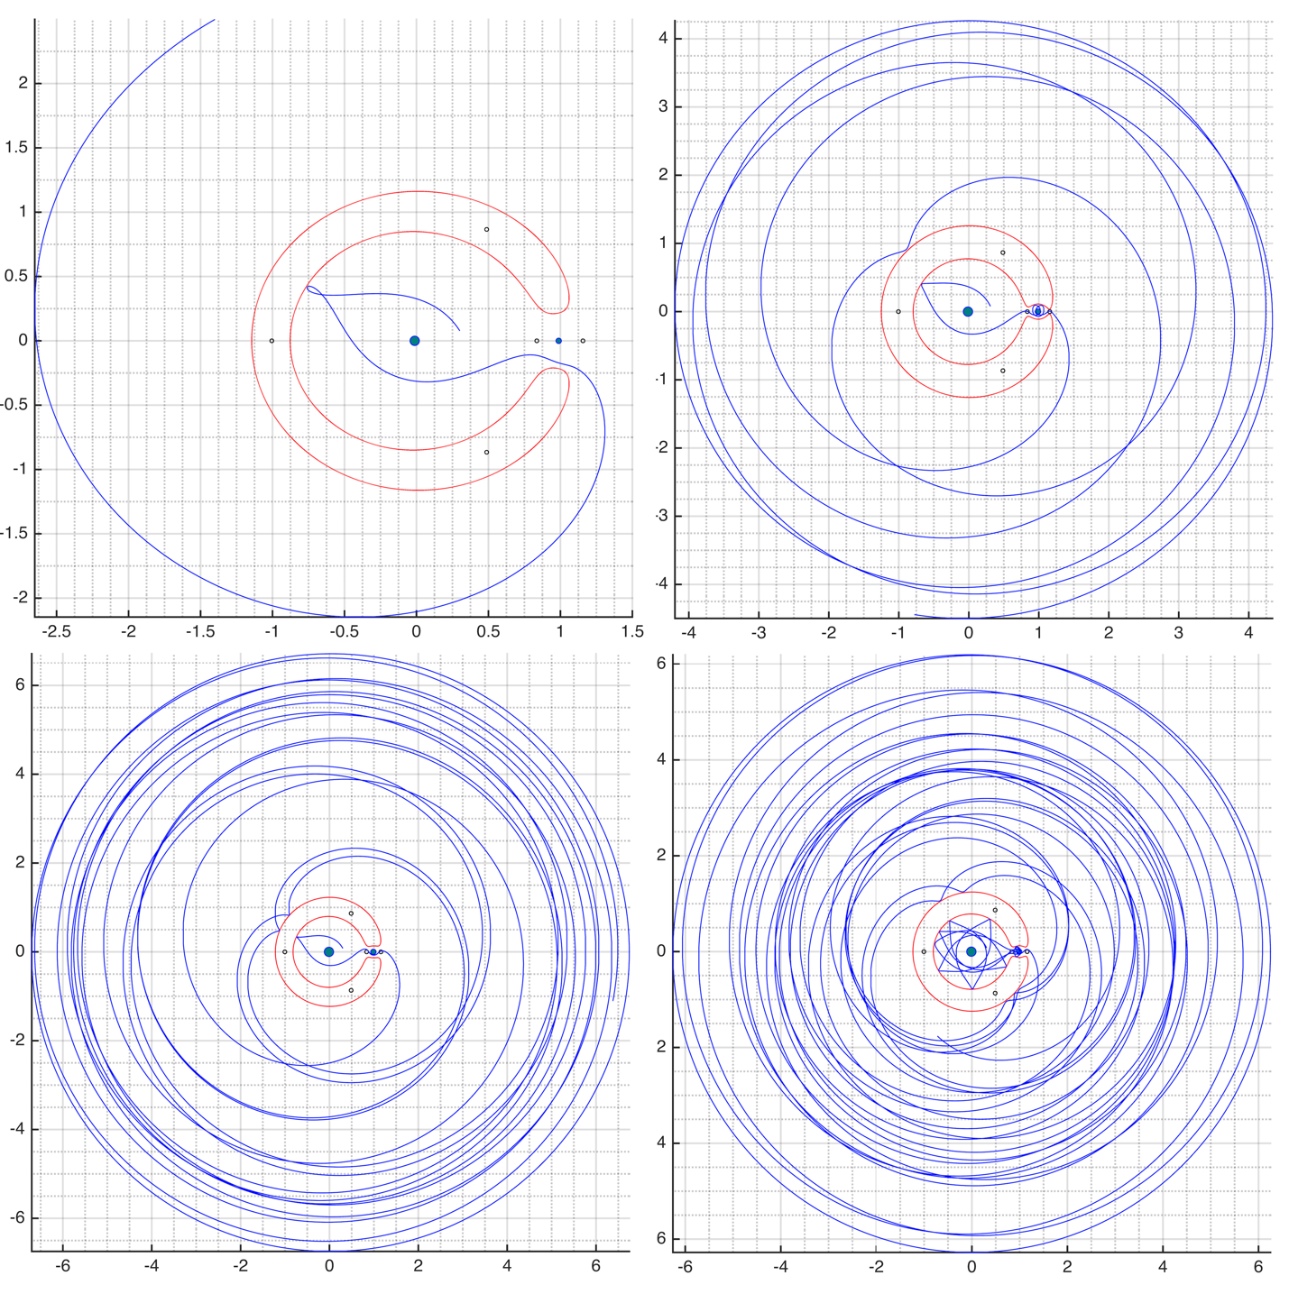Однако если сообщить достаточную кинетическую энергию для того, чтобы бутылочное горлышко в точке $L_{2}$ открылось, то можно попробовать подобрать такой импульс, что спутник вылетит из этого горлышка и долгое время не сможет вернуться обратно, как показано на Рис. 2.19. Такие траектории называются неустойчивыми по Хиллу траекториями.

Рис. 2.19 Неустойчивые по Хиллу траектории

Численный счёт показывает, что для того, чтобы спутник смог вылететь из окрестности точки $L_{2}$ и остался на какое-то время за системой Земля-Луна, необходимо сообщить намного меньше кинетической энергии, что с экономической точки зрения является более выгодным.

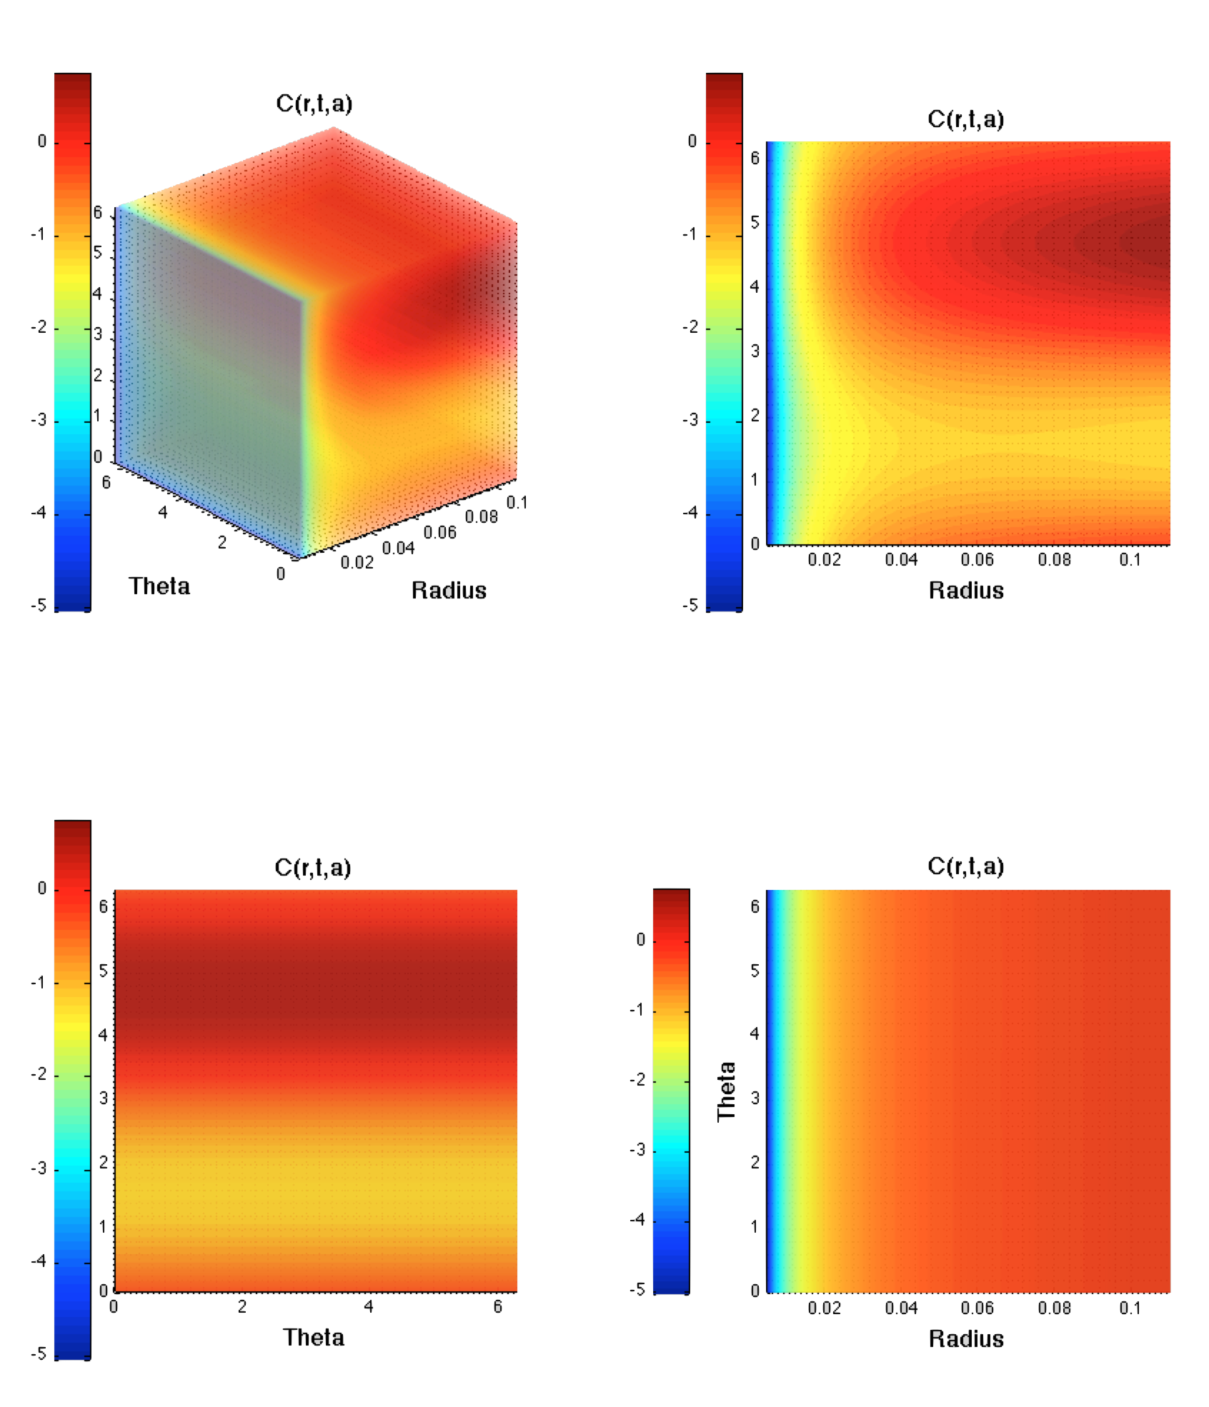На Рис. 2 показан график, на котором просчитана константа интеграла Якоби для каждой возможной точки и начальной скорости. Чтобы у спутника была возможность вылететь из бутылочного горлышка около точки $L_{2}$, необходимо, чтобы $C<3.173$, что, как видно, всегда выполняется.

Рис. 2.20 Излишек начальных скоростей

# ЗАКЛЮЧЕНИЕ

На основе анализа задачи двух тел в подвижных осях, получены условия существования трёх областей, реализующих разные типы движений.

Численно исследовано поведение траекторий задачи трёх тел, когда начальные условия берутся из указанных областей, делается вывод о сохранении некоторых предельных свойств решений задачи двух тел в неинтегрируемой проблеме трёх тел.

Получено новое представление второй космической скорости в задаче двух тел в синодических осях.

Исследовано влияние притяжения Луны на характер поведения малого тела в зависимости от области задания начальных условий, когда начальная точка выбирается из «гиперболической», «параболической» и «эллиптической» областей.

Численно показано, что «гиперболический» и «параболический» тип движений сохраняется, как правило, в задаче трёх тел (неустойчивость по Хиллу).

Показано, что «эллиптический» тип трансформируется наиболее сильно: имеют место как устойчивые по Хиллу движения, описываемые квазипериодическими функциями времени, так и неустойчивые движения, когда малое тело покидает систему Земля – Луна через «бутылочное горлышко» в окрестности точки либрации $L_{2}$.

# СПИСОК ИСПОЛЬЗОВАННЫХ ИСТОЧНИКОВ

1. Демин В.Г., Красильников П.С. и др. «Избранные задачи небесной механики» Ижевск, Редакция журнала «Регулярная и хаотическая динамика» 1999 г.
2. Красильников П.С. “О движении ЛА в модельной задаче трех тел”. Учебное пособие. М., Изд-во МАИ, 1997.
3. Себехей В. Теория орбит: ограниченная задача трех тел М., 1982, 656 стр.

# ПРИЛОЖЕНИЕ 1

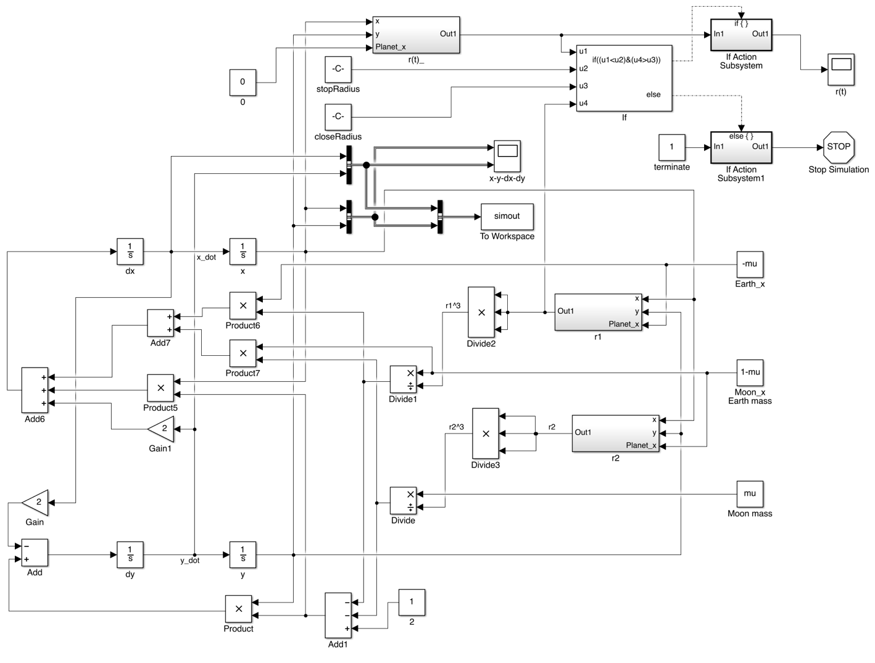САУ решения системы дифференциальных уравнений в синодических осях в среде Simulink.